 | 
RAPPORT DE PROJET DE FIN D’ÉTUDES
5ᵉ année — Ingénierie Informatique et Réseaux
SOUS LE THÈME
CONCEPTION ET DÉVELOPPEMENT D’UNE PLATEFORME WEB B2B POUR G-ROD
Période de stage : du 01 mars 2026 au 31 août 2026
Réalisé par : ........................................................................................
Encadrement  Tuteur EMSI : ................................  Tuteur entreprise : ........................ | Organisme d’accueil  Morocco Copper Foundry — G-ROD  Activité : .....................................  Adresse : .....................................
ANNÉE UNIVERSITAIRE 2025–2026

Dédicace
À ma famille, à mes enseignants et à toutes les personnes qui m’ont soutenu tout au long de mon parcours.
[À PERSONNALISER PAR L’ÉTUDIANT]

Remerciements
[À PERSONNALISER PAR L’ÉTUDIANT]
Je tiens à exprimer ma sincère gratitude à toutes les personnes qui ont contribué à la réalisation de ce projet de fin d'études. Je remercie tout particulièrement mon encadrant en entreprise pour son accompagnement, ses remarques et la confiance accordée durant la conception de la plateforme G-ROD.
Mes remerciements s'adressent également à mon encadrant pédagogique ainsi qu'à l'ensemble du corps professoral pour les connaissances transmises au cours de ma formation. Enfin, je remercie ma famille et mes proches pour leur soutien constant tout au long de ce parcours.

Résumé
Ce projet de fin d’études porte sur la conception et le développement de G-ROD, une plateforme web B2B destinée à Morocco Copper Foundry. Le besoin initial était double : présenter de manière structurée une gamme de huit produits en cuivre et centraliser le suivi des demandes commerciales et documentaires. La solution réalisée comprend un site public responsive, un catalogue avec recherche, filtres, fiches détaillées et aperçus 3D chargés à la demande, ainsi qu’un espace d’administration consacré aux demandes de devis, aux clients, aux produits, aux ressources techniques et aux notifications.
L’architecture s’appuie sur un backend Java 21 avec Spring Boot 3.5.14, une interface React 19.2.6 construite avec Vite 8.2.1 et une base MySQL dans la configuration applicative. La sécurité de l’administration repose sur Spring Security, des jetons JWT, le hachage BCrypt, une limitation locale du débit et un support WebAuthn partiel. Les fichiers téléversés sont contrôlés puis stockés sur disque. La validation réelle a donné 44 tests backend réussis sur 44, un contrôle ESLint réussi, un build Vite réussi et 37 scénarios Playwright réussis sur 38. L’unique échec de recette provient d’images initiales externes devenues injoignables, et non d’un blocage du parcours métier principal.
Le résultat est une Release Candidate exploitable pour une démonstration académique et une préparation au déploiement derrière Nginx. L’audit final met toutefois en évidence plusieurs limites : l’absence de chaîne CI/CD, un mode hors ligne PWA incomplet, des modèles 3D génériques qui ne remplacent pas des fichiers CAO, un composant frontend devenu volumineux et des mécanismes de stockage ou de limitation qui restent locaux à une instance. Ces constats servent de base aux perspectives proposées, sans présenter comme livrées des fonctions encore absentes.
Mots-clés : plateforme B2B, cuivre, React, Spring Boot, catalogue industriel.

Abstract
This final-year project concerns the design and development of G-ROD, a B2B web platform for Morocco Copper Foundry. The initial need was to present an eight-product copper catalogue in a structured way and to centralize commercial and technical-document requests. The delivered solution combines a responsive public website with search, filters, product detail pages and on-demand 3D previews, and a secured administration area for quotations, customers, products, technical resources and notifications.
The implementation uses Java 21 and Spring Boot 3.5.14 for the backend, React 19.2.6 with Vite 8.2.1 for the frontend, and MySQL in the application configuration. Administrative access uses Spring Security, JWT tokens, BCrypt password hashing, local rate limiting and partial WebAuthn support. File uploads are validated and stored on disk. The verified results are 44 successful backend tests out of 44, a successful ESLint check, a successful Vite production build, and 37 successful Playwright scenarios out of 38. The remaining browser-test failure is caused by unreachable external seed-image hosts rather than by the core business workflow.
The project therefore provides a demonstrable Release Candidate and the material needed to prepare a reverse-proxy deployment. The final audit also records the current boundaries: no CI/CD workflow, incomplete PWA offline coverage, generic 3D assets rather than CAD models, a large frontend component, and local-only storage and rate-limiting mechanisms. These findings are reported transparently and converted into realistic improvement paths.
Keywords: B2B platform, copper, React, Spring Boot, industrial catalogue.

ملخص
يقدم هذا المشروع منصة G-ROD الموجهة إلى شركة Morocco Copper Foundry. تم إنجازها لتنظيم عرض ثمانية منتجات نحاسية، وتسهيل طلبات عروض الأسعار والوثائق التقنية، ثم جمع متابعتها داخل فضاء إداري واحد. يتضمن الموقع العام كتالوجاً قابلاً للبحث والتصفية، وصفحات مفصلة للمنتجات، ومعاينات ثلاثية الأبعاد عند الطلب، ونماذج لإرسال الطلبات. كما يوفر فضاء الإدارة متابعة الطلبات والعملاء والمنتجات والموارد التقنية والإشعارات.
يعتمد الجزء الخلفي على Java 21 وSpring Boot 3.5.14، بينما تعتمد الواجهة على React 19.2.6 وVite 8.2.1، مع MySQL في إعداد التطبيق. تشمل الحماية Spring Security ورموز JWT وتشفير كلمات المرور بواسطة BCrypt وتحديداً محلياً لمعدل الطلبات، إضافة إلى دعم جزئي لمفاتيح WebAuthn. أسفرت عملية التحقق الفعلية عن نجاح 44 اختباراً خلفياً من أصل 44، ونجاح ESLint وبناء Vite، ونجاح 37 اختبار Playwright من أصل 38. يرتبط الاختبار غير الناجح بصور خارجية لم تعد متاحة، ولا يمنع المسار الوظيفي الأساسي.
أنتج المشروع نسخة مرشحة للإصدار قابلة للعرض والتحضير للنشر خلف Nginx. ويسجل التدقيق النهائي حدوداً واضحة، منها غياب الأتمتة CI/CD، وعدم اكتمال العمل دون اتصال، واعتماد نماذج ثلاثية الأبعاد عامة بدل ملفات هندسية، والحاجة إلى تقسيم الواجهة الكبيرة وتحسين التخزين عند التوسع.
الكلمات المفتاحية: منصة أعمال، النحاس، React، Spring Boot، كتالوج صناعي.

Table des matières
Introduction générale 6
1. Contexte général et environnement du projet 9
1.1 Présentation de l'entreprise 10
1.1.1 Historique et implantation 10
1.1.2 Domaine d'activité 10
1.1.3 Gamme de produits 11
1.1.4 Valeurs et positionnement 11
1.2 Contexte de transformation numérique 11
1.3 Positionnement du projet 12
1.4 Processus industriel représenté 12
1.5 Apports attendus 13
1.6 Parties prenantes et usages visés 14
1.7 Cohérence avec le processus industriel 14
1.8 Valeur apportée par la centralisation 15
Conclusion du chapitre 1 15
2. Analyse de l'existant et cadrage du projet 16
2.1 Problématique identifiée 17
2.2 Analyse de l'existant 16
2.3 Benchmark de plateformes industrielles B2B 17
2.3.1 Objectif et méthode 17
2.3.6 Enseignements pour le cadrage 19
2.4 Acteurs du système 19
2.5 Besoins fonctionnels 20
2.5.1 Site public 20
2.5.2 Espace administrateur 20
2.6 Exigences non fonctionnelles 20
2.7 Périmètre du projet 21
2.8 Méthodologie de travail 21
2.9 Planification 22
2.10 Gestion des risques et confidentialité 22
Conclusion du chapitre 2 24
3. Étude, analyse et conception de la solution 25
3.1 Critères de choix 26
3.2 Étude comparative et choix final 26
3.2.1 Comparaison des solutions frontend 27
3.2.2 Comparaison des solutions backend 27
3.2.3 Comparaison des bases de données 28
3.3 Architecture logique 28
3.3.1 Organisation du backend 28
3.3.2 Organisation du frontend 29
3.4 Cas d'utilisation 29
3.5 Diagrammes de séquence 30
3.5.1 Création d'une demande de devis 30
3.5.2 Authentification administrateur 30
3.6 Modèle de données 30
3.7 Conception de la sécurité 31
3.8 Conception de la montée en charge fonctionnelle 31
3.9 Cohérence des diagrammes avec l’implémentation 37
3.10 Choix de sécurité et compromis 38
Conclusion du chapitre 3 39
4. Réalisation et mise en œuvre 40
4.1 Environnement technique 41
4.2 Réalisation du backend 41
4.3 Réalisation du site public 42
4.3.1 Accueil et identité 42
4.3.2 Catalogue et fiches produits 42
4.3.3 Demande de devis 43
4.3.4 Ressources et demandes documentaires 43
4.3.5 Expérience responsive et PWA 43
4.4 Réalisation de l'espace administrateur 44
4.4.1 Dashboard commercial 44
4.4.2 Gestion des demandes 44
4.4.3 Gestion des clients 44
4.4.4 Gestion des produits 44
4.4.5 Documents et ressources techniques 45
4.4.6 Notifications 45
4.4.7 Mon compte et Passkey 45
4.4.8 Sidebar responsive 45
4.5 Gestion des fichiers 45
4.6 Tests et recette 46
4.6.1 Stratégie de validation 46
4.6.2 Tests backend : 44/44 46
4.6.3 Qualité statique et build frontend 47
4.6.4 Recette Playwright : 37/38 47
4.6.5 Lecture critique des résultats 47
4.7 Préparation du déploiement 48
4.8 Résultats, limites et enseignements 48
4.8.1 Résultats obtenus 66
4.8.2 Limites confirmées par l’audit 66
4.8.3 Perspectives réalistes 67
Conclusion du chapitre 4 68
Conclusion générale et perspectives 69
Références bibliographiques 70
Annexe A — Principales routes frontend 71
Annexe B — Principaux groupes d'API 71
Annexe C — Lancement local 71
Annexe D — Données personnelles et institutionnelles à renseigner 71

Table des figures
Figure 1.1 — Identité visuelle G-ROD 10
Figure 1.2 — Schéma de production de Morocco Copper Foundry 13
Figure 1.3 — Illustration de l'environnement industriel 13
Figure 2.1 — Planification prévisionnelle du projet 24
Figure 3.1 — Architecture globale de la plateforme G-ROD 32
Figure 3.2 — Diagramme global des cas d’utilisation 33
Figure 3.3 — Diagramme de séquence d’une demande de devis 34
Figure 3.4 — Diagramme de séquence de l’authentification JWT 35
Figure 3.5 — Diagramme de séquence du traitement administratif 36
Figure 3.6 — Modèle métier JPA constaté dans le code 37
Figure 4.1 — Réception et tri des matières premières 42
Figure 4.2 — Contrôle en laboratoire 43
Figure 4.3 — Page d’accueil publique 49
Figure 4.4 — Catalogue : recherche et mode liste 50
Figure 4.5 — Fiche produit et aperçu 3D 51
Figure 4.6 — Formulaire de demande de devis 52
Figure 4.7 — Ressources techniques publiques 53
Figure 4.8 — Catalogue en affichage mobile 54
Figure 4.9 — Dashboard commercial Admin 55
Figure 4.10 — Pipeline commercial des demandes 56
Figure 4.11 — Gestion des demandes 21
Figure 4.12 — Gestion des clients 44
Figure 4.13 — Gestion des produits 44
Figure 4.14 — Gestion des demandes de documents 60
Figure 4.15 — Gestion des ressources techniques 61
Figure 4.16 — Centre de notifications 62
Figure 4.17 — Mon compte et sécurité 63
Figure 4.18 — Navigation Admin sur écran mobile 64
Figure 4.19 — Connexion sécurisée à l’administration 65
Figure 4.20 — Synthèse des tests automatisés 66

Liste des tableaux
Tableau 1.1 — Gamme de produits présentée sur la plateforme 11
Tableau 1.2 — Parties prenantes et attentes principales 14
Tableau 2.1 — Synthèse du benchmark industriel B2B 19
Tableau 2.2 — Acteurs et responsabilités 19
Tableau 2.3 — Besoins fonctionnels du site public 20
Tableau 2.4 — Besoins fonctionnels de l'administration 20
Tableau 2.5 — Exigences non fonctionnelles 20
Tableau 2.6 — Planification par phases 22
Tableau 2.7 — Principaux risques du projet 22
Tableau 3.1 — Comparaison des choix techniques 26
Tableau 3.2 — Comparaison des solutions frontend 27
Tableau 3.3 — Comparaison des solutions backend 27
Tableau 3.4 — Comparaison des bases de données 28
Tableau 3.5 — Principaux cas d'utilisation 29
Tableau 3.6 — Entités métier 26
Tableau 4.1 — Technologies et outils 41
Tableau 4.2 — Synthèse des tests 46
Tableau 4.3 — Résultats détaillés de la validation finale 47

Liste des acronymes
Acronyme | Signification
API | Application Programming Interface
B2B | Business to Business
CRUD | Create, Read, Update, Delete
DTO | Data Transfer Object
HTTP | Hypertext Transfer Protocol
JWT | JSON Web Token
MCF | Morocco Copper Foundry
ORM | Object-Relational Mapping
PDF | Portable Document Format
PWA | Progressive Web Application
REST | Representational State Transfer
SPA | Single Page Application
UML | Unified Modeling Language
WebAuthn | Web Authentication API

Introduction générale
La transformation numérique touche désormais l'ensemble des secteurs industriels. Pour une entreprise opérant sur un marché B2B, la qualité de la présence numérique ne se limite plus à présenter une activité : elle doit faciliter l'accès à l'information technique, structurer la prise de contact, accélérer le traitement des demandes et garantir la cohérence des données partagées avec les prospects et les clients.
Morocco Copper Foundry s'inscrit dans une dynamique industrielle fondée sur la valorisation du cuivre recyclé. Dans ce contexte, la marque G-ROD avait besoin d'une plateforme capable de présenter son identité, ses engagements, ses procédés et sa gamme de produits, tout en offrant des parcours concrets de demande de devis et de documentation. Le projet devait également proposer à l'équipe interne un espace unique pour administrer le catalogue et suivre les interactions commerciales.
La problématique centrale peut ainsi être formulée de la manière suivante : comment concevoir une plateforme web moderne, sécurisée et évolutive permettant à G-ROD de valoriser son offre industrielle et de centraliser le cycle de traitement des demandes clients ? La réponse apportée repose sur une application web responsive comprenant un site public et un espace administrateur, reliés à une API métier et à une base de données relationnelle.
Le travail a été conduit de manière itérative : analyse de l'existant, définition des parcours, développement progressif des modules, amélioration de l'expérience utilisateur, renforcement de la sécurité, automatisation des tests et préparation du déploiement. Cette démarche a permis de faire évoluer la solution tout en vérifiant régulièrement son fonctionnement sur plusieurs tailles d'écran.
Le présent rapport est organisé en quatre chapitres. Le premier présente l'entreprise et le contexte industriel. Le deuxième expose la problématique, les besoins et l'organisation du projet. Le troisième décrit l'étude technique et la conception. Enfin, le quatrième détaille la réalisation, les fonctionnalités obtenues, la stratégie de tests et la préparation du déploiement.

Problématique
Morocco Copper Foundry dispose d’une activité industrielle qui doit être expliquée à des interlocuteurs B2B ayant des attentes précises : nature du produit, usage, pureté, dimensions, norme et disponibilité d’une documentation. Avant la plateforme, ces informations n’étaient pas réunies dans un parcours numérique unique permettant de passer directement de la découverte d’un produit à une demande structurée. Le problème traité n’est donc pas seulement la création d’un site vitrine. Il concerne aussi la qualité des informations reçues par l’équipe commerciale et la capacité à retrouver l’historique d’une société, d’un produit ou d’un document demandé.
Une demande imprécise entraîne des échanges supplémentaires avant même qu’une étude commerciale puisse commencer. Inversement, un formulaire trop rigide peut décourager un acheteur qui ne possède pas encore toutes les valeurs techniques. Dans le cadre de ce projet, nous avons cherché un équilibre : guider l’utilisateur avec des champs métier et un indicateur de complétude, tout en conservant des zones libres pour les cas particuliers. L’administration devait ensuite rendre ces informations lisibles, filtrables et prioritaires, y compris lorsque le volume de demandes augmente.

Objectifs du projet
L’objectif principal consiste à fournir une plateforme B2B cohérente de bout en bout. Pour le visiteur, elle doit présenter l’entreprise, le processus de production, les produits et les ressources disponibles, puis faciliter une prise de contact exploitable. Pour l’administrateur, elle doit centraliser les demandes, proposer une lecture par statut et priorité, retrouver l’historique d’un client et maintenir le contenu utile. Les objectifs techniques associés sont la séparation claire entre frontend et API, la persistance des données, la protection des routes administratives, la validation des fichiers et la préparation d’un déploiement reproductible.
Le projet ne cherche pas à remplacer un ERP, à calculer automatiquement un prix industriel ou à produire des plans de fabrication. Il ne contient pas non plus de configurateur CAO. Les aperçus 3D servent à mieux comprendre les familles de produits et restent des représentations génériques. Cette limite de périmètre a été conservée dans le rapport afin que les résultats présentés correspondent exactement à la Release Candidate disponible.

Démarche suivie
Le travail a été conduit par incréments. Une première étape a porté sur la compréhension du domaine et la définition des flux publics et administratifs. Les pages et les API ont ensuite été développées, puis consolidées par des corrections de navigation, d’affichage responsive, de gestion des images, de présentation des caractéristiques produits et de lisibilité en mode sombre. La dernière phase a regroupé les tests automatisés, la recette des principaux parcours, l’audit de sécurité, la préparation de la configuration de production et la création d’une Release Candidate locale.
La validation s’appuie sur des preuves reproductibles : tests Maven sur un profil H2 isolé, analyse ESLint, build de production Vite et scénarios Playwright. Les captures du chapitre 4 ont été produites avec des données fictives dans cet environnement de test. Aucune donnée client réelle n’a été utilisée. Cette précaution répond à la fois à la confidentialité du projet et à la nécessité de documenter des écrans suffisamment remplis pour être compris.

Organisation du rapport
Le premier chapitre présente l’entreprise, son contexte industriel et le positionnement de G-ROD. Le deuxième formalise le problème, les besoins, le benchmark et la planification. Le troisième justifie la pile technique et décrit l’architecture à l’aide de six diagrammes. Le quatrième relie la réalisation observable aux choix de conception, puis expose les résultats de test, les limites issues de l’audit et les perspectives. Les annexes regroupent enfin les routes, les groupes d’API et les procédures utiles au lancement local.

1. Contexte général et environnement du projet
Présenter Morocco Copper Foundry, son activité et le positionnement de la plateforme G-ROD.
●

Introduction du chapitre
Ce chapitre présente l’organisme d’accueil, son activité industrielle, la gamme G-ROD et le contexte ayant motivé la réalisation de la plateforme.

1.1 Présentation de l'entreprise
Morocco Copper Foundry, abrégée MCF, est une entreprise marocaine spécialisée dans la valorisation des métaux non ferreux, avec un positionnement centré sur le cuivre recyclé. La communication institutionnelle de G-ROD présente une ambition industrielle associant performance, innovation, responsabilité environnementale et création de valeur au Maroc. [13]
Figure 1.2 — Identité visuelle G-ROD

1.1.1 Historique et implantation
Le projet industriel trouve son origine dans la volonté de structurer une filière nationale de valorisation des métaux non ferreux. La documentation institutionnelle situe la création de MCF en 2020 et son implantation à Youssoufia. L'entreprise vise à transformer une ressource recyclable en produits industriels répondant aux besoins des marchés locaux et internationaux. [13]
La trajectoire présentée par l'entreprise associe une montée en production progressive, le développement de produits issus du cuivre recyclé et une perspective d'extension de capacité. Les informations chiffrées et les échéances futures devront être confirmées par l'encadrant avant la version finale du rapport.
Les informations institutionnelles retenues dans ce chapitre proviennent de la brochure communiquée avec le projet [13]. Les chiffres non confirmés par cette source ne sont pas reproduits.

1.1.2 Domaine d'activité
MCF intervient dans la transformation et la valorisation du cuivre. Son approche participe à l'économie circulaire en donnant une nouvelle valeur à des matières recyclables et en réduisant le recours aux matières premières vierges. Le cuivre constitue une ressource stratégique pour les réseaux électriques, les énergies renouvelables, les câbles, les équipements industriels, le bâtiment et les infrastructures.
L'activité couvre notamment la réception des matières premières, leur tri, le contrôle du poids, la transformation métallurgique, le contrôle de conformité, le stockage et l'expédition. Cette chaîne industrielle explique l'importance d'une communication technique fiable : les caractéristiques, dimensions, normes, conditionnements et disponibilités doivent être présentés avec prudence et confirmés selon les lots et les demandes.

1.1.3 Gamme de produits
La gamme présentée sur la plateforme comprend huit familles de produits : Copper Rod, Copper Anodes, Copper Bus Bars, Copper Flat Bars, Copper Tubes, Copper Sheets, Copper Wire et Custom Copper Parts. Chaque famille répond à des usages électriques, industriels, métallurgiques ou de fabrication sur mesure.
Tableau 1.2 — Gamme de produits présentée sur la plateforme
Produit | Positionnement fonctionnel
Copper Rod | Barres rondes en cuivre destinées aux applications électriques et industrielles.
Copper Anodes | Anodes pour procédés électrolytiques et métallurgiques.
Copper Bus Bars | Barres conductrices pour tableaux et installations électriques.
Copper Flat Bars | Méplats adaptés aux usages électriques et techniques.
Copper Tubes | Tubes pour plomberie, climatisation et installations industrielles.
Copper Sheets | Feuilles et plaques pour fabrication, revêtement et électricité.
Copper Wire | Fil conducteur pour câbles, bobinages et connexions.
Custom Copper Parts | Pièces sur mesure réalisées selon un besoin ou un plan technique.

1.1.4 Valeurs et positionnement
Le positionnement institutionnel met en avant l'intégrité, l'innovation, la durabilité, l'excellence, l'engagement social et la collaboration. Ces valeurs se traduisent dans la plateforme par une identité visuelle industrielle, une information structurée, des parcours simples et une attention particulière portée à la protection des données transmises par les visiteurs.

1.2 Contexte de transformation numérique
Avant la mise en place d'une plateforme structurée, la présentation commerciale et le traitement des demandes peuvent être dispersés entre des échanges informels, des fichiers et plusieurs canaux de communication. Cette dispersion rend plus difficile la mise à jour du catalogue, la recherche d'une demande, le suivi d'un client et la conservation d'un historique exploitable.
La plateforme G-ROD répond à ce contexte par un point d'entrée public unique et un espace interne dédié. Le site public informe, oriente et collecte. L'espace administrateur centralise, qualifie et traite. Cette séparation des responsabilités améliore la lisibilité de l'expérience et limite l'exposition des fonctions sensibles.

1.3 Positionnement du projet
Le projet se situe à l'intersection de la communication institutionnelle, de la gestion de catalogue et du suivi commercial. Il ne s'agit pas uniquement d'un site vitrine : la solution gère des données métier, des statuts, des documents, des notifications et des accès authentifiés.
- valoriser l'identité et les engagements industriels de G-ROD ;
- rendre le catalogue accessible et compréhensible ;
- faciliter les demandes de devis et de documents techniques ;
- donner à l'équipe administrative une vision consolidée de l'activité ;
- garantir la sécurité et la traçabilité des opérations sensibles ;
- préparer une architecture exploitable en environnement de production.

1.4 Processus industriel représenté
La plateforme comporte une page consacrée au processus de production. Elle relie l'image institutionnelle au parcours numérique et permet de présenter les grandes étapes allant de la réception des matières à l'expédition des produits finis.
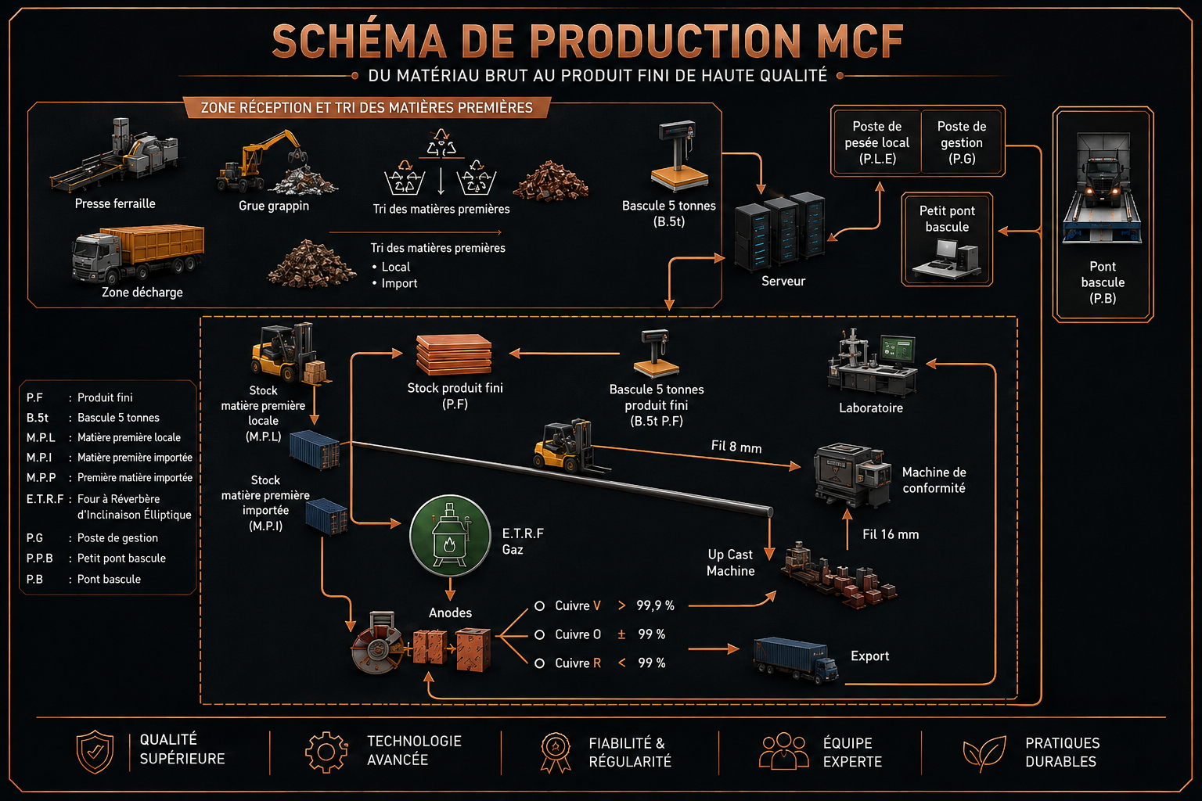
Figure 1.3 — Schéma de production de Morocco Copper Foundry

Figure 1.4 — Illustration de l'environnement industriel

1.5 Apports attendus
Pour l'entreprise, le principal apport réside dans la centralisation : l'information produit, les demandes commerciales, les demandes documentaires et les actions administratives sont regroupées dans une seule solution. Pour les clients, le bénéfice est un accès plus rapide aux produits, aux documents publics et aux formulaires adaptés. Pour le projet de fin d'études, cette plateforme constitue un cas complet mobilisant conception d'interfaces, développement full stack, sécurité, persistance, gestion de fichiers, tests et préparation au déploiement.

1.6 Parties prenantes et usages visés
La plateforme met en relation plusieurs usages qui existaient auparavant sous des formes séparées. L’acheteur industriel consulte le catalogue pour vérifier qu’une famille de produit correspond à son besoin. Le bureau d’études s’intéresse davantage aux dimensions, aux normes et aux documents. L’équipe commerciale reçoit la demande et doit identifier rapidement la société, le produit, la quantité et le délai. Enfin, l’administrateur maintient les contenus et suit l’évolution des dossiers. Le modèle retenu ne crée pas de compte client public : le parcours reste volontairement direct et la sécurisation forte est concentrée sur l’espace interne.
Tableau 1.3 — Parties prenantes et attentes principales
Partie prenante | Attente observée | Réponse apportée
Acheteur industriel | Identifier rapidement un produit et transmettre un besoin | Catalogue, recherche, fiche produit et devis
Bureau d’études | Préciser dimensions, norme et plan | Champs techniques et pièce jointe contrôlée
Équipe commerciale | Qualifier et prioriser les opportunités | Pipeline, score, filtres et statuts
Administrateur | Maintenir produits, ressources et suivi | Espace protégé et écrans de gestion

1.7 Cohérence avec le processus industriel
Le schéma de production fourni par l’entreprise donne au site un ancrage concret. Il présente la réception et le tri des matières premières, le contrôle des pesées, le stockage, la transformation, le laboratoire, la conformité et l’expédition. La plateforme ne pilote aucun de ces équipements. Elle reprend seulement cette lecture pour expliquer, à un visiteur non spécialiste, comment une matière est contrôlée puis transformée avant d’être proposée sous différentes formes. Cette distinction évite de confondre information institutionnelle et système de supervision industrielle.
Les produits du catalogue correspondent aux familles manipulées dans les échanges B2B : rod, anodes, bus bars, flat bars, tubes, sheets, wire et pièces personnalisées. Les informations affichées ont été structurées autour de la pureté, des dimensions et des normes. Lorsque la valeur exacte dépend du cahier des charges, le texte le signale au lieu de présenter une mesure arbitraire. Ce choix a notamment permis de supprimer les zones vides observées dans les premières versions tout en restant prudent sur les données techniques non validées par l’entreprise.

1.8 Valeur apportée par la centralisation
Le bénéfice le plus visible est la continuité du parcours. Une personne peut partir d’une recherche, ouvrir une fiche, visualiser une géométrie, consulter une ressource ou envoyer une demande préremplie avec le produit choisi. Côté administration, les mêmes informations alimentent les compteurs, la liste, le pipeline et l’historique client. Il n’est donc pas nécessaire de ressaisir manuellement le nom du produit pour rapprocher les écrans. Cette continuité provient de l’usage d’une API commune et de références métier partagées entre les pages.
La centralisation ne signifie pas que tous les processus de l’entreprise sont automatisés. Le chiffrage reste une décision humaine et les documents restreints sont transmis selon le traitement retenu par l’équipe. La plateforme aide à préparer et suivre le dossier ; elle ne remplace pas la validation technique, commerciale ou qualité. Cette frontière est importante pour apprécier correctement le résultat du projet.

Conclusion du chapitre 1
Ce chapitre a présenté l'environnement industriel de G-ROD et les motivations de la transformation numérique. Le chapitre suivant formalise la problématique, les acteurs, les besoins et la démarche de réalisation.

CHAPITRE 2

2. Analyse de l'existant et cadrage du projet
Transformer le besoin métier en exigences vérifiables et organiser la réalisation.
●

Introduction du chapitre
Ce chapitre analyse l’existant, précise les acteurs, formalise les besoins fonctionnels et non fonctionnels, puis expose l’organisation retenue pour conduire le projet.

2.1 Problématique identifiée
L'entreprise doit présenter une offre industrielle comportant plusieurs familles de produits et de nombreuses caractéristiques techniques. Elle doit parallèlement recevoir des demandes provenant de prospects, distinguer les demandes de devis des demandes documentaires, suivre leur statut et conserver un historique par client. L'objectif est donc de concevoir une solution accessible au public sans compromettre les fonctions de gestion réservées à l'administrateur.
La problématique a été décomposée en trois axes : l'expérience publique, le pilotage administratif et la fiabilité technique. L'expérience publique doit être claire sur ordinateur, tablette et mobile. Le pilotage administratif doit rester efficace lorsque le volume de données augmente. La fiabilité technique doit couvrir l'authentification, la validation, les fichiers, les erreurs, les sauvegardes et les tests.

2.2 Analyse de l'existant
L'analyse de l'existant a mis en évidence le besoin d'une présentation plus cohérente des produits, d'une meilleure visibilité sur le statut des demandes et d'un point central pour administrer les contenus. La conception a donc retenu deux espaces complémentaires : un site public orienté visiteurs et un espace administrateur orienté traitement métier.
Le dépôt ne contient pas de description formellement validée de l’ancien processus métier. Le rapport limite donc l’analyse de l’existant aux besoins observables dans l’application et n’attribue pas à l’entreprise des outils ou des pratiques qui n’ont pas été confirmés.

2.3 Benchmark de plateformes industrielles B2B

2.3.1 Objectif et méthode
Le benchmark a été réalisé sur quatre acteurs industriels disposant de contenus publics officiels : Wieland, KME, Aurubis et Nexans. L’objectif n’était pas de reproduire leurs portails ni de comparer des fonctions internes non accessibles. L’analyse s’est limitée à ce qu’un acheteur peut réellement observer : organisation du catalogue, accès à la documentation, niveau de détail des fiches, moteurs de recherche et mécanismes de prise de contact. Les constats sont donc utilisés comme références d’ergonomie et non comme preuve sur leurs systèmes d’information internes.

2.3.2 Wieland
Wieland organise son offre autour des produits et de leurs domaines d’application. La navigation donne une place importante aux formes de cuivre, aux alliages et aux usages, ce qui aide un visiteur à raisonner soit par matière, soit par besoin [9]. Pour G-ROD, cette observation a confirmé l’intérêt de conserver à la fois un catalogue explicite et un assistant de recherche par application. La plateforme réalisée reste plus limitée : elle couvre huit familles et ne propose pas de sélection métallurgique détaillée. Cette différence est cohérente avec son périmètre de projet de fin d’études.

2.3.3 KME
Le site KME met en avant un centre de téléchargement qui regroupe brochures, fiches et documents associés aux activités industrielles [10]. Cette organisation montre qu’un catalogue seul ne suffit pas dans un contexte B2B : les acheteurs recherchent aussi des éléments de conformité et de préparation technique. G-ROD reprend cette idée sous une forme adaptée, avec une page publique de ressources, des filtres par type et un formulaire distinct lorsqu’un document doit être demandé. L’administration peut ajouter une ressource, la lier à un produit et choisir si son téléchargement est public ou restreint.

2.3.4 Aurubis
Aurubis présente plusieurs produits en cuivre et met également en avant des services destinés à ses partenaires [11]. Cette combinaison entre information industrielle et relation commerciale a été retenue comme un repère pour la page d’accueil de G-ROD. Le site ne se limite pas à afficher des images : il propose des points d’entrée directs vers le catalogue, les documents et le devis. En revanche, aucun portail partenaire avancé n’a été développé. Les visiteurs publics n’ont pas de compte et le suivi détaillé reste réservé à l’administrateur.

2.3.5 Nexans
Le catalogue Nexans illustre une recherche structurée dans une offre technique étendue, avec des catégories et des informations destinées à guider la sélection [12]. Dans G-ROD, le volume est nettement plus faible, mais la même logique de réduction de l’effort de recherche apparaît à travers le champ texte, le filtre par application, le tri, le choix entre cartes et liste et l’affichage des produits actifs. L’interface recommande également un produit à partir des critères disponibles. Il s’agit d’une aide déterministe fondée sur les données du catalogue, et non d’un moteur d’intelligence artificielle entraîné.
Tableau 2.1 — Synthèse du benchmark industriel B2B
Solution | Élément observé | Apport retenu pour G-ROD | Limite de comparaison
Wieland | Produits et applications | Double entrée catalogue/application | Gamme et alliages beaucoup plus étendus
KME | Centre de téléchargement | Ressources filtrables et liées aux produits | Documents internes non observables
Aurubis | Produits et relation partenaires | Passerelles vers demandes commerciales | Pas de portail partenaire livré
Nexans | Catalogue technique structuré | Recherche, filtres, tri et fiches | Secteur et profondeur de catalogue différents

2.3.6 Enseignements pour le cadrage
Trois enseignements ont guidé le cadrage. Premièrement, la documentation doit rester accessible depuis le produit et depuis un espace dédié. Deuxièmement, les filtres n’ont de valeur que si les données du catalogue sont réellement renseignées. Troisièmement, un appel à l’action commercial doit rester visible sans interrompre la consultation. Ces principes se retrouvent dans les parcours présentés au chapitre 4. Le benchmark n’a pas conduit à ajouter des fonctions étrangères au besoin, telles qu’un paiement en ligne, un calcul tarifaire automatique ou un extranet client complet.

2.4 Acteurs du système
Tableau 2.2 — Acteurs et responsabilités
Acteur | Responsabilités principales | Niveau d'accès
Visiteur | Consulter les pages publiques, le catalogue, les ressources et le processus. | Public
Prospect / client | Envoyer une demande de devis ou de document et joindre un plan si nécessaire. | Public avec validation
Administrateur | Gérer le catalogue, traiter les demandes, consulter les clients, publier les ressources et suivre les notifications. | Authentifié

2.5 Besoins fonctionnels

2.5.1 Site public
Tableau 2.3 — Besoins fonctionnels du site public
Identifiant | Besoin | Priorité
FP-01 | Présenter l'entreprise, ses valeurs, son processus et ses partenaires. | Haute
FP-02 | Afficher les produits actifs issus de la base de données. | Haute
FP-03 | Rechercher, filtrer et trier le catalogue. | Haute
FP-04 | Consulter une fiche produit et un aperçu 3D lorsqu'il est disponible. | Haute
FP-05 | Envoyer une demande de devis avec informations et pièce jointe optionnelle. | Haute
FP-06 | Consulter ou demander un document technique. | Haute
FP-07 | Utiliser une recherche rapide fondée sur les pages et données disponibles. | Moyenne
FP-08 | Utiliser la plateforme sur mobile et l'installer comme PWA lorsque le navigateur le permet. | Moyenne

2.5.2 Espace administrateur
Tableau 2.4 — Besoins fonctionnels de l'administration
Identifiant | Besoin | Priorité
FA-01 | Authentifier l'administrateur et protéger les routes sensibles. | Critique
FA-02 | Présenter un tableau de bord fondé sur les données réelles. | Haute
FA-03 | Traiter, filtrer et paginer les demandes commerciales. | Haute
FA-04 | Gérer les produits, leurs images, leurs caractéristiques et leur état actif. | Haute
FA-05 | Consulter les clients et leur historique de demandes. | Haute
FA-06 | Traiter les demandes de documents et publier les ressources techniques. | Haute
FA-07 | Afficher des notifications persistantes avec état lu/non lu. | Haute
FA-08 | Gérer le mot de passe, les préférences et l'authentification Passkey. | Moyenne
FA-09 | Adapter la sidebar au desktop et au mobile sans dupliquer la logique. | Moyenne

2.6 Exigences non fonctionnelles
Tableau 2.5 — Exigences non fonctionnelles
Catégorie | Exigence vérifiable
Sécurité | Authentification, mots de passe chiffrés, autorisations, validation et protection des fichiers.
Performance | Pagination côté serveur pour les listes volumineuses et chargement différé des scènes 3D.
Ergonomie | Navigation cohérente, feedback d'erreur, filtres lisibles et design responsive.
Maintenabilité | Séparation frontend/backend et organisation backend par couches.
Fiabilité | Migrations Flyway, initialisation idempotente, sauvegarde et restauration documentées.
Testabilité | Tests backend et scénarios navigateur isolés de la base métier.
Déployabilité | Build reproductible et modèles Nginx/systemd pour un serveur Linux.

2.7 Périmètre du projet
Le périmètre livré couvre le site web public, l'administration, l'API REST, la base MySQL, la gestion locale des fichiers, les notifications internes, l'envoi externe optionnel par courriel ou SMS, la visualisation 3D, les tests et les éléments de déploiement. La solution n'est pas une application mobile native ; elle est responsive et installable comme application web progressive lorsque les conditions du navigateur sont réunies.
Les fonctions de paiement, de commande en ligne, de facturation, de gestion de stock industriel ou d'intégration avec un ERP ne font pas partie de cette version. Cette délimitation évite de confondre la gestion des demandes commerciales avec un système transactionnel complet.

2.8 Méthodologie de travail
La réalisation a suivi une démarche itérative inspirée des méthodes agiles. Chaque étape a associé observation, correction ciblée et vérification. Les retours visuels ont permis d'améliorer progressivement les pages publiques et administratives, tandis que les recettes techniques ont guidé le renforcement du backend, de la sécurité, de la pagination et du déploiement.
- Analyser l'existant et identifier les besoins prioritaires.
- Mettre en place l'architecture frontend, backend et base de données.
- Développer les parcours publics et les fonctions administratives.
- Corriger les incohérences fonctionnelles et visuelles observées.
- Renforcer la sécurité, la gestion des fichiers et la persistance.
- Ajouter des tests automatisés et effectuer une recette responsive.
- Préparer la sauvegarde, le déploiement et une Release Candidate.

2.9 Planification
Tableau 2.6 — Planification par phases
Phase | Livrables | Période
1. Cadrage et contexte | Besoins, acteurs, périmètre et architecture initiale. | 01–31 mars 2026 — période reconstituée, à confirmer
2. Analyse des besoins | Parcours publics et administratifs, contraintes et priorités. | 01–30 avril 2026 — période reconstituée, à confirmer
3. Conception | Architecture, modèle métier et conception des interfaces. | 01–31 mai 2026 — période reconstituée, à confirmer
4. Développement initial | Première réalisation frontend/backend et intégration. | 01 juin–27 juillet 2026 — période reconstituée, à confirmer
5. Restauration et corrections | Fonctions Admin, catalogue, images et formulaires. | 28 juillet–06 août 2026 — preuves Git
6. Stabilisation | Expérience frontend, sécurité, fichiers, tests et préparation RC1. | 06–17 août 2026 — preuves Git
7. Recette et clôture | Recette, documentation et fin de la période de stage. | 18–31 août 2026 — période reconstituée, à confirmer

2.10 Gestion des risques et confidentialité
Tableau 2.7 — Principaux risques du projet
Risque | Impact | Mesure appliquée
Accès non autorisé | Exposition des données Admin | Spring Security, JWT et routes protégées.
Mot de passe compromis | Usurpation du compte | BCrypt, changement contrôlé et Passkey optionnelle.
Upload dangereux | Fichier invalide ou trop volumineux | Validation du type, de la taille et stockage contrôlé.
Surcharge d'un endpoint public | Dégradation du service | Rate limiting par IP sur les routes sensibles.
Perte de données | Interruption ou perte métier | Migrations et scripts de sauvegarde/restauration.
Régression interface | Fonctionnalité cassée | Lint, build et scénarios Playwright.

La figure 2.1 synthétise la planification de mars à août 2026. Les phases antérieures au premier historique Git vérifiable sont signalées comme périodes à confirmer ; les travaux de consolidation et la Release Candidate locale sont, eux, appuyés par les traces du dépôt.
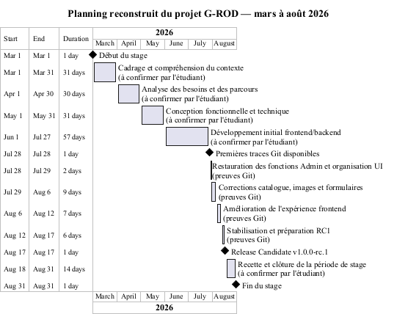
Figure 2.1 — Planification prévisionnelle du projet

Conclusion du chapitre 2
Le cadrage a transformé le besoin général en exigences fonctionnelles et non fonctionnelles mesurables. Cette base permet d'aborder la conception technique et les modèles de données avec une séparation claire entre parcours publics et fonctions administratives.

CHAPITRE 3

3. Étude, analyse et conception de la solution
Justifier les choix techniques et décrire les interactions, les données et la sécurité.
●

Introduction du chapitre
Ce chapitre justifie les technologies retenues et décrit l’architecture, les cas d’utilisation, le modèle de données ainsi que les principaux choix de sécurité.

3.1 Critères de choix
Les choix ont été guidés par la capacité à construire rapidement une interface interactive, à exposer une API robuste, à manipuler des données relationnelles et à sécuriser les fonctions administratives. La disponibilité d'un écosystème de tests et la possibilité de préparer un déploiement standard sur Linux ont également été prises en compte.
- maturité et documentation des technologies ;
- compatibilité avec une architecture web séparant frontend et backend ;
- prise en charge de la validation, de la sécurité et de la persistance ;
- capacité à gérer des composants interactifs et de la 3D ;
- possibilité d'automatiser les tests et le build ;
- facilité d'exploitation derrière un reverse proxy.

3.2 Étude comparative et choix final
Tableau 3.1 — Comparaison des choix techniques
Couche | Option retenue | Justification dans G-ROD
Interface | React 19 | Composants, état interactif, routage SPA et intégration de Three.js.
Build frontend | Vite 8 | Serveur de développement rapide et génération d'assets optimisés.
Backend | Spring Boot 3.5 | API REST, injection de dépendances, validation et sécurité intégrées.
Persistance | Spring Data JPA / Hibernate | Repositories, modèle relationnel et réduction du code répétitif.
Base de données | MySQL | Persistance transactionnelle adaptée aux entités métier.
Migrations | Flyway | Versionnement reproductible du schéma de base de données.
3D | Three.js | Rendu interactif des modèles GLB dans le navigateur.
Tests navigateur | Playwright | Validation des parcours critiques et des tailles d'écran.

L'architecture retenue est une application web en deux parties : une SPA React communique en HTTP/JSON avec une API Spring Boot. Le backend applique les règles métier et accède à MySQL. Les fichiers administrés sont stockés hors du répertoire web public et servis par des endpoints contrôlés.
Navigateur (React / Vite / PWA)
│ HTTPS + JSON + fichiers contrôlés
▼
Nginx / Reverse proxy
│ /api/*
▼
Spring Boot ── Spring Security ── Services métier
│ │
├──────── MySQL └──────── Stockage des uploads

3.2.1 Comparaison des solutions frontend
Le frontend devait gérer des pages publiques, des formulaires riches, une administration interactive et un visualiseur 3D. React a été retenu parce que le projet pouvait représenter ces fonctions par des composants partageant le même état et les mêmes services d’accès à l’API [2]. Angular aurait fourni un cadre plus intégré, mais avec une structure et un apprentissage plus lourds pour le périmètre. Vue constituait aussi une option valable ; le choix final a surtout été guidé par la maîtrise de React et son intégration directe avec React Router, Three.js et l’outillage Vite.
Tableau 3.2 — Comparaison des solutions frontend
Critère | React | Angular | Vue
Organisation | Bibliothèque composable | Framework complet | Framework progressif
Prise en main dans le projet | Maîtrisée | Plus lourde | Accessible
Écosystème 3D et tests | Intégration directe | Possible | Possible
Décision | Retenu | Non retenu | Non retenu

3.2.2 Comparaison des solutions backend
Le backend porte les règles de validation, la persistance, les fichiers, les notifications et l’authentification. Spring Boot fournit un cadre cohérent pour les contrôleurs REST, Spring Data JPA, la validation et Spring Security [1]. Express aurait permis une API légère en JavaScript, tandis que Django propose un environnement Python très productif. Spring Boot a toutefois été retenu pour son typage, l’intégration des composants de sécurité et la facilité de structurer des tests d’intégration avec JUnit, MockMvc et H2.
Tableau 3.3 — Comparaison des solutions backend
Critère | Spring Boot | Express | Django
Typage et structure | Java typé, conventions fortes | Souple, structure à définir | Python, cadre intégré
Sécurité | Spring Security | Bibliothèques à assembler | Mécanismes intégrés
Persistance | Spring Data JPA | ORM au choix | Django ORM
Décision | Retenu | Non retenu | Non retenu

3.2.3 Comparaison des bases de données
Les données principales sont relationnelles : utilisateurs, clients, demandes, produits, documents et lectures de notifications. MySQL a été choisi pour la configuration de l’application et son usage courant dans un environnement XAMPP [3]. PostgreSQL aurait également convenu et offre des fonctions avancées, mais n’apportait pas d’avantage décisif pour le modèle actuel. MongoDB aurait simplifié certains objets variables, au prix d’une cohérence relationnelle moins naturelle pour le suivi commercial. H2 n’est pas la base de production : il sert uniquement à isoler et accélérer les tests automatisés.
Tableau 3.4 — Comparaison des bases de données
Critère | MySQL | PostgreSQL | MongoDB
Modèle principal | Relationnel | Relationnel avancé | Document
Adéquation aux entités | Bonne | Bonne | Moins directe
Environnement du projet | Disponible avec XAMPP | Installation distincte | Installation distincte
Décision | Retenu | Non retenu | Non retenu

Vite complète ce choix en assurant le serveur de développement et le build du frontend [4]. Three.js est chargé dans un morceau séparé pour les scènes 3D [5], et Playwright automatise les parcours navigateur [6]. Les recommandations OWASP ont servi de repère pour les en-têtes, la validation et l’authentification [7], tandis que l’API WebAuthn est utilisée pour le mécanisme optionnel de Passkey [8]. Ces références décrivent les technologies ; la validation de leur usage concret dans G-ROD provient du code et des tests du dépôt [14].

3.3 Architecture logique

3.3.1 Organisation du backend
Le backend est structuré par responsabilités. Les contrôleurs reçoivent les requêtes HTTP et exposent des contrats REST. Les services portent les traitements métier. Les repositories assurent l'accès aux données. Les entités représentent le modèle persistant et les DTO limitent les données échangées avec le frontend. Les packages de configuration, de sécurité et de gestion des exceptions regroupent les préoccupations transversales.
controller → validation HTTP et endpoints REST
service → règles métier et transactions
repository → requêtes JPA et pagination
entity → modèle relationnel persistant
dto → contrats d'entrée et de sortie
security → JWT, rate limiting et WebAuthn
config → sécurité, CORS, bootstrap et propriétés

3.3.2 Organisation du frontend
Le frontend utilise React Router pour les pages publiques et administratives. Les appels à l'API alimentent les vues du catalogue, les formulaires et les tableaux de gestion. Les états de navigation, de thème, de filtres, de pagination et de panneaux responsives sont gérés côté client.
La version actuelle reste fonctionnelle mais concentre encore une grande partie des composants et styles dans les fichiers App.jsx et App.css. Une modularisation en pages, layouts, composants, hooks et services constitue une amélioration de maintenabilité identifiée pour la suite, sans remettre en cause l'architecture fonctionnelle validée.

3.4 Cas d'utilisation
Tableau 3.5 — Principaux cas d'utilisation
Cas | Acteur | Scénario nominal
Consulter le catalogue | Visiteur | Charger les produits actifs, rechercher, filtrer puis ouvrir une fiche.
Demander un devis | Prospect | Renseigner le formulaire, joindre éventuellement un plan et valider.
Demander un document | Client | Choisir un type, préciser le produit et transmettre la demande.
Traiter une demande | Administrateur | Consulter la demande, changer son statut et exporter son PDF.
Gérer un produit | Administrateur | Créer ou modifier les informations, l'image et l'état actif.
Publier une ressource | Administrateur | Téléverser un PDF, définir le type, le produit et la visibilité.
Consulter les notifications | Administrateur | Filtrer, ouvrir l'élément lié et marquer comme lu.
Se connecter par Passkey | Administrateur | Initier le challenge WebAuthn et valider avec l'appareil.

3.5 Diagrammes de séquence

3.5.1 Création d'une demande de devis
- Le client complète le formulaire public et choisit éventuellement un fichier.
- Le frontend valide les données puis envoie le fichier vers la zone temporaire.
- L'API valide la requête, crée ou rattache le client et enregistre la demande.
- Le fichier est promu vers le stockage définitif après réussite de la transaction.
- Une notification métier est créée et l'envoi externe optionnel est tenté.
- Le frontend confirme la création sans exposer les détails internes.

3.5.2 Authentification administrateur
- L'administrateur transmet son adresse et son mot de passe sur la route de connexion.
- Spring Security charge le compte et compare le mot de passe avec BCrypt.
- En cas de succès, le backend génère un JWT signé et limité dans le temps.
- Le frontend conserve la session et joint le jeton aux requêtes protégées.
- Le filtre JWT vérifie la signature et reconstruit l'identité authentifiée.

3.6 Modèle de données
Tableau 3.6 — Entités métier
Entité | Rôle métier | Relations principales
Utilisateur | Compte administrateur et informations de sécurité
WebAuthnCredential | Identifiant et clé publique d’une Passkey
Produit | Catalogue, caractéristiques, image et état actif
Client | Société, contact et informations de suivi
DemandeDevis | Besoin commercial lié par ManyToOne à Client
DocumentRequest | Demande publique de document technique
TechnicalResource | Ressource téléchargeable, visibilité et produit concerné
Notification | Événement généré pour l’administration
NotificationLecture | Lecture liée à Notification et Utilisateur
FileAudit | Trace de contrôle d’un fichier stocké

3.7 Conception de la sécurité
La conception applique une défense en profondeur. Les routes publiques sont limitées aux consultations et créations attendues. Les fonctions d'administration exigent une authentification. Les mots de passe ne sont jamais stockés en clair. Les JWT sont signés avec un secret externe au dépôt. Les origines autorisées sont configurées afin de maîtriser les appels depuis le navigateur.
Les endpoints publics sensibles disposent d'une limitation de fréquence par adresse IP. Les fichiers font l'objet de contrôles de type et de taille. Les PDF privés et les plans de devis ne sont pas exposés directement par Nginx : leur téléchargement passe par des contrôleurs qui appliquent les règles d'accès.
L'option Passkey s'appuie sur WebAuthn pour permettre l'utilisation de Face ID, Touch ID ou Windows Hello. En dehors de localhost, ce mécanisme exige HTTPS, un identifiant RP correspondant au domaine et une validation stricte de l'origine. Les challenges étant actuellement conservés en mémoire, le déploiement recommandé reste mono-instance tant qu'un stockage partagé n'est pas ajouté.

3.8 Conception de la montée en charge fonctionnelle
Les listes d'administration ne chargent pas nécessairement toutes les données en une seule fois. Des endpoints dédiés fournissent des pages filtrées et triées pour les demandes, les produits, les documents et les ressources. Le pipeline commercial retourne des colonnes par statut avec des compteurs globaux et un nombre limité de cartes prioritaires. Cette stratégie maintient une interface lisible lorsque le nombre de demandes augmente.

La figure 3.1 présente l’architecture réellement préparée : navigateur, frontend React servi derrière Nginx, API Spring Boot, base MySQL et stockage documentaire sur disque. Elle n’introduit aucun microservice absent du dépôt.
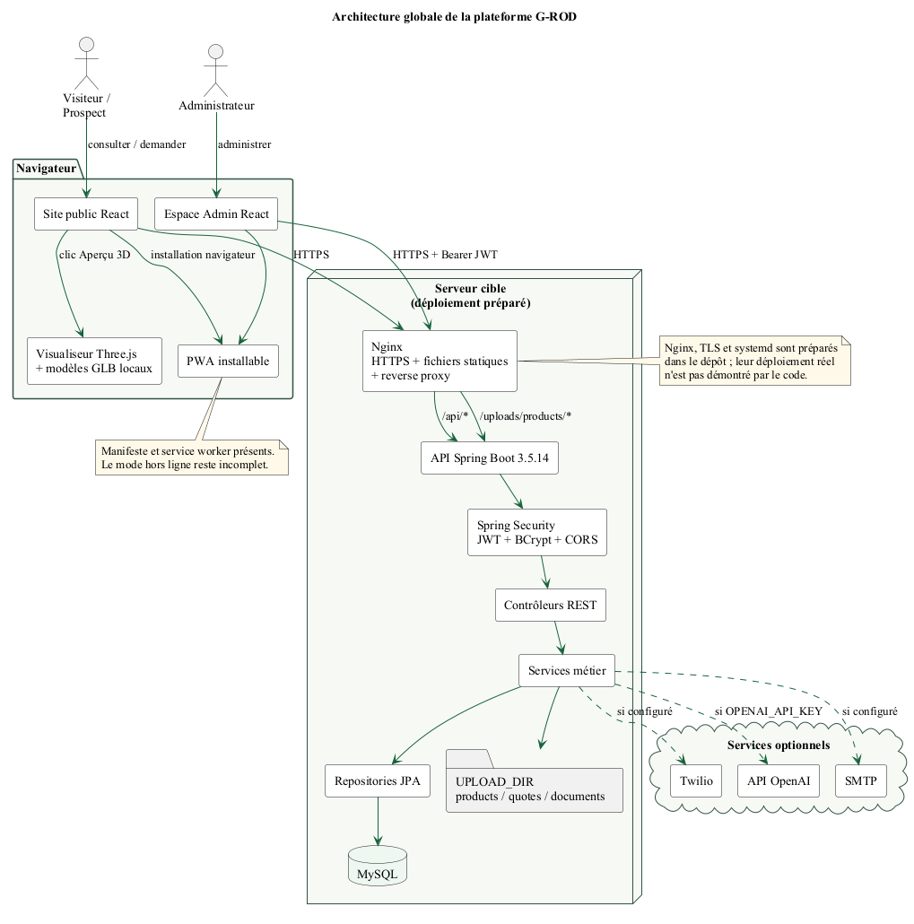
Figure 3.1 — Architecture globale de la plateforme G-ROD

La figure 3.2 regroupe les cas d’utilisation publics et administratifs. Elle met en évidence l’absence de compte client public et la protection des fonctions de gestion par authentification.
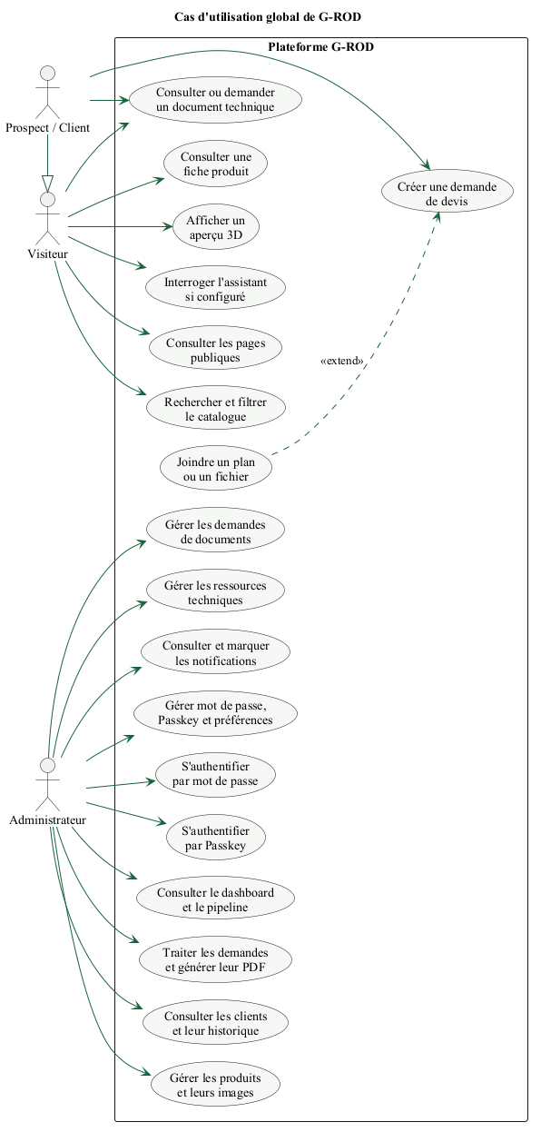
Figure 3.2 — Diagramme global des cas d’utilisation

La figure 3.3 suit la création d’un devis depuis React jusqu’aux contrôles, au stockage éventuel du fichier, au client et à la demande persistée.
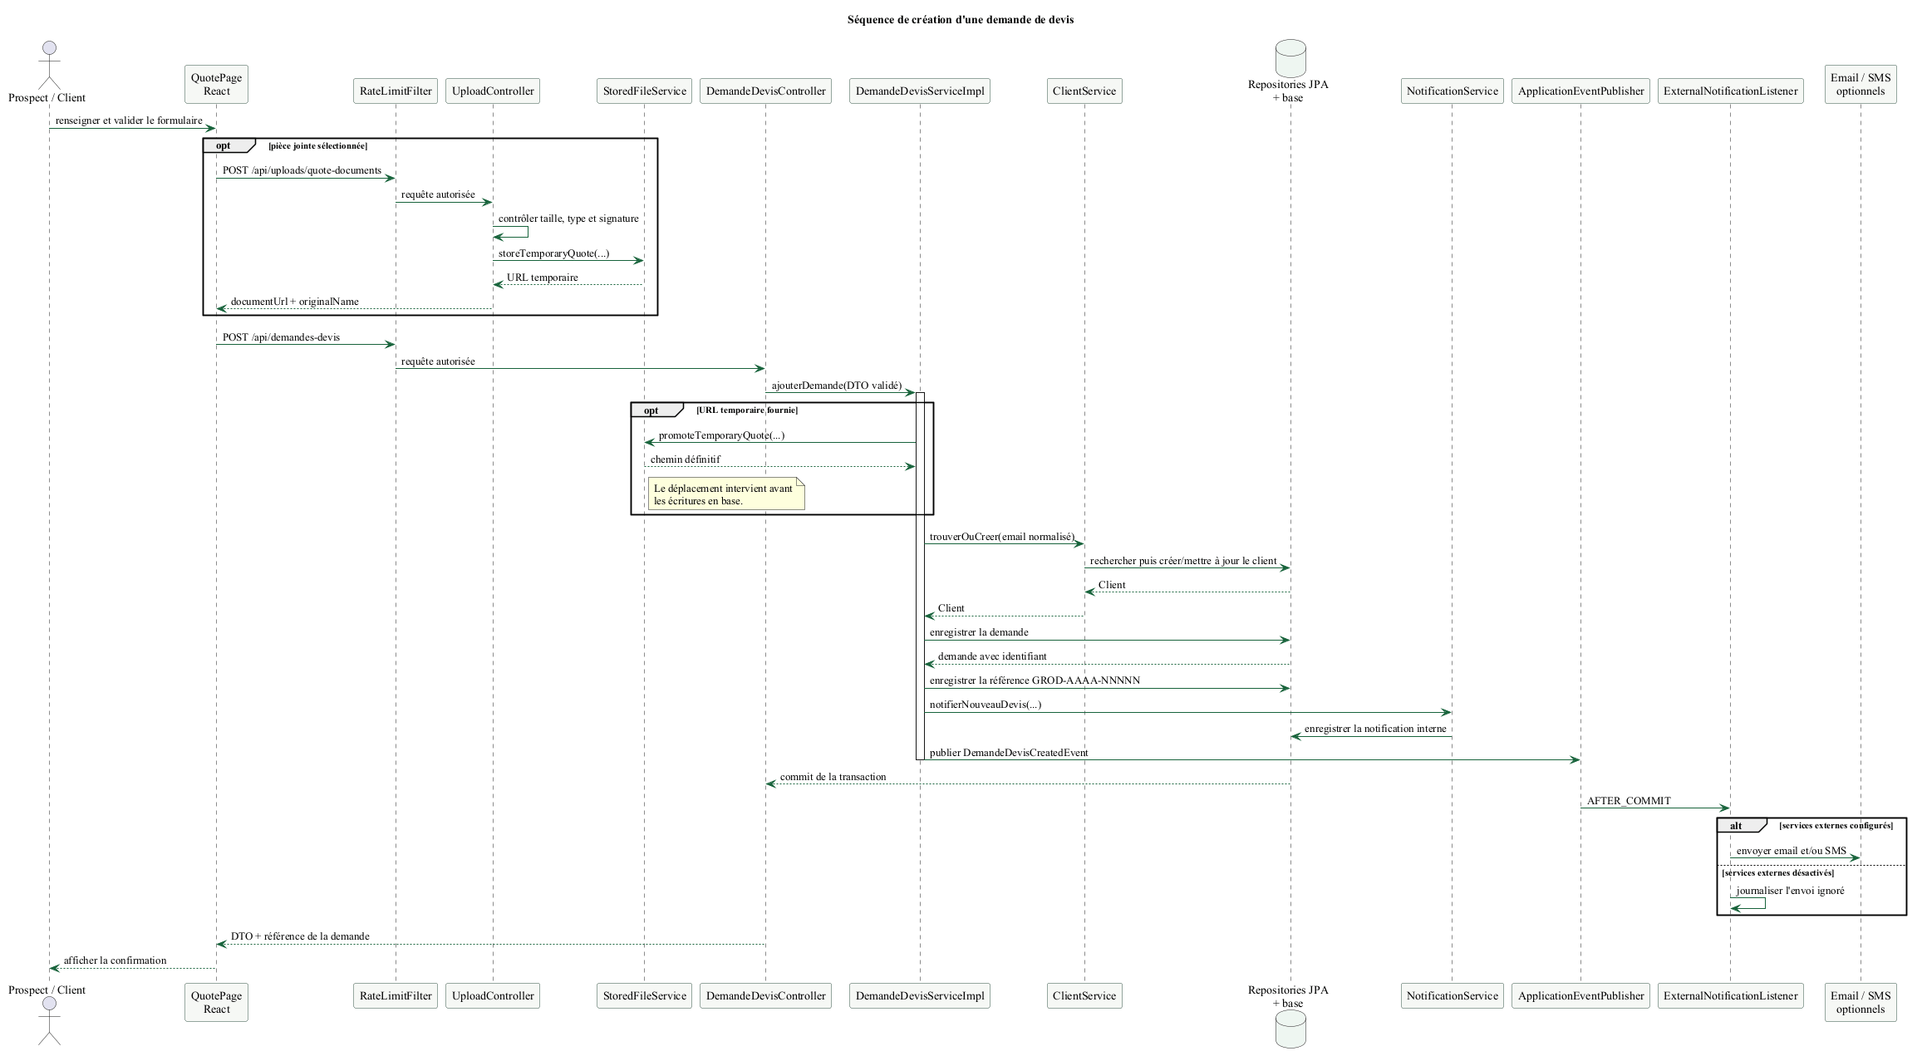
Figure 3.3 — Diagramme de séquence d’une demande de devis

La figure 3.4 détaille la connexion principale par mot de passe et JWT. WebAuthn reste un mécanisme optionnel séparé dont les limites sont exposées dans l’audit.
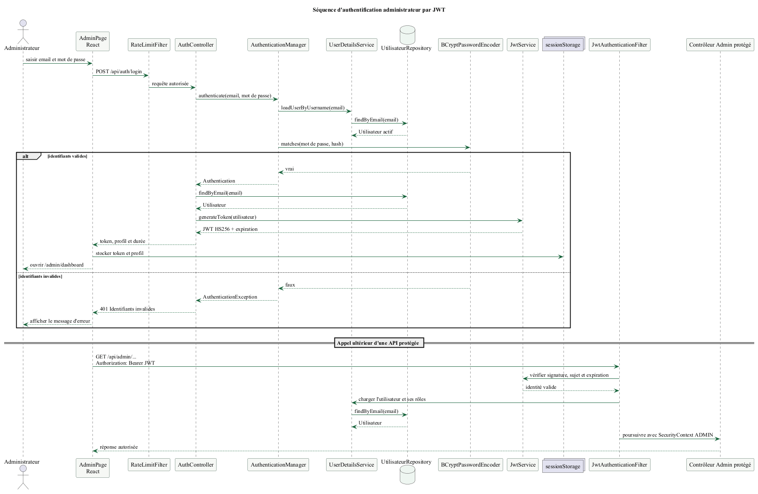
Figure 3.4 — Diagramme de séquence de l’authentification JWT

La figure 3.5 montre la consultation puis la mise à jour d’une demande dans l’administration, avec persistance du statut et génération de notification.
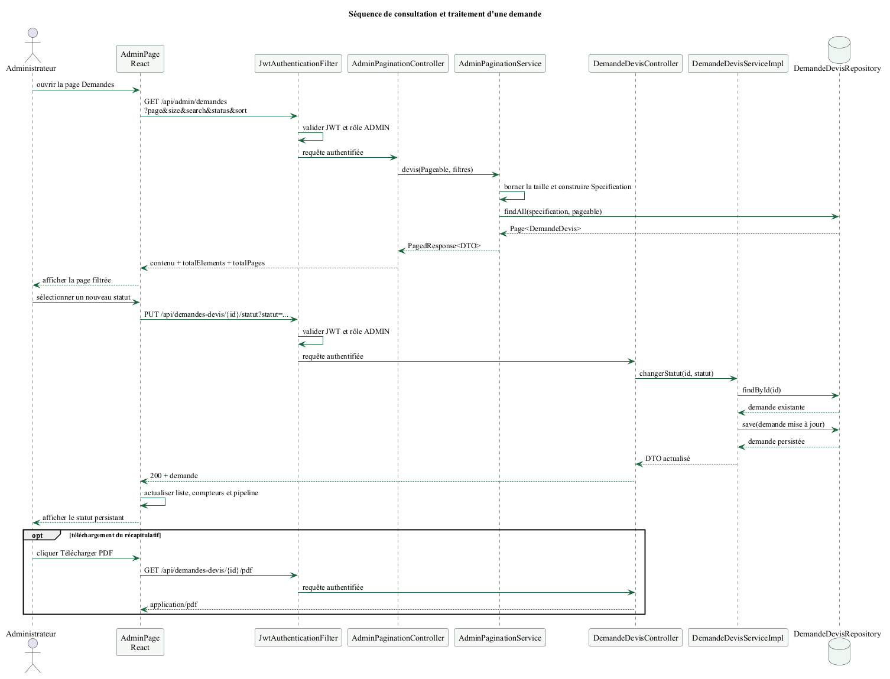
Figure 3.5 — Diagramme de séquence du traitement administratif

La figure 3.6 représente les dix entités détectées dans le code et uniquement les associations JPA explicites, afin de ne pas inventer de relations.
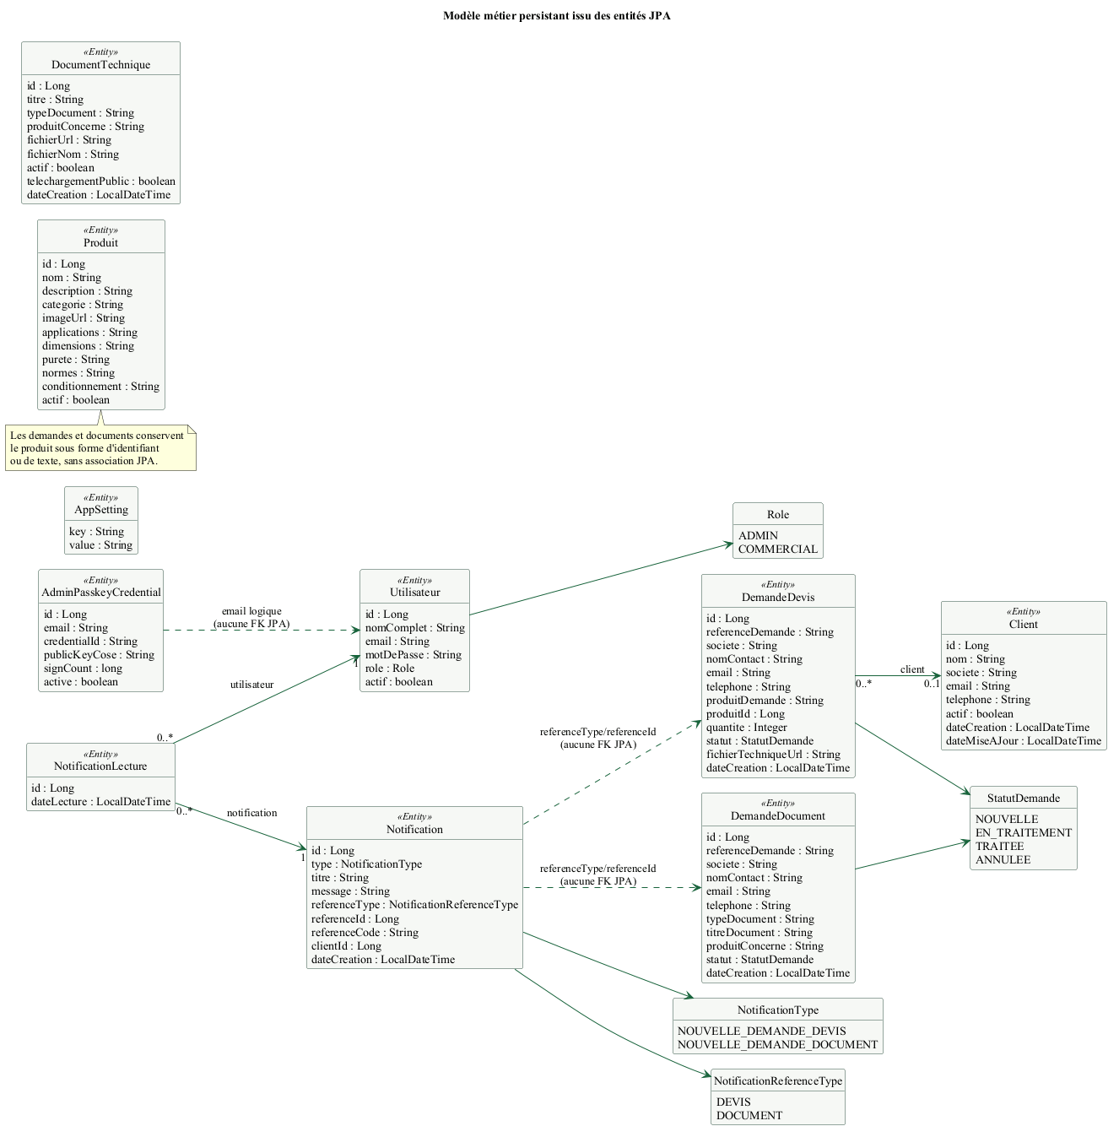
Figure 3.6 — Modèle métier JPA constaté dans le code

3.9 Cohérence des diagrammes avec l’implémentation
Les six diagrammes de ce chapitre ont été reconstruits à partir des routes, contrôleurs, services et entités présents dans le dépôt. L’architecture globale distingue le navigateur, le frontend React, l’API Spring Boot, MySQL et le stockage sur disque. Cette représentation ne fait apparaître ni microservice ni service cloud, car la Release Candidate est une application déployable comme un ensemble frontend/backend. Nginx est présenté comme cible de reverse proxy dans les fichiers de préparation, et non comme un déploiement déjà réalisé.
Le diagramme de cas d’utilisation rassemble les fonctions publiques et administratives. Il montre que le visiteur peut consulter, rechercher, visualiser et envoyer des demandes, alors que l’administrateur doit s’authentifier avant d’accéder aux opérations de suivi et de maintenance. Le formulaire de devis n’exige pas la création préalable d’un compte client. À la réception, le backend crée ou rapproche le client à partir des informations disponibles puis enregistre la demande. Cette organisation correspond à l’objectif de réduire les obstacles au premier contact.
Les trois diagrammes de séquence détaillent les points sensibles. Pour un devis, la validation du formulaire et du fichier précède l’écriture métier. Lorsqu’un fichier temporaire doit devenir définitif, sa promotion sur disque intervient au début du traitement transactionnel, avant les écritures en base. Cette séquence explique une limite relevée par l’audit : un échec de base après la promotion pourrait laisser un fichier orphelin. Pour l’authentification, la vérification des identifiants produit un JWT utilisé ensuite dans l’en-tête Authorization. Pour le traitement administratif, le changement de statut déclenche la persistance et la création d’une notification consultable dans le centre dédié.
Le modèle JPA contient dix classes annotées comme entités. Seules trois associations sont matérialisées par des relations JPA : DemandeDevis vers Client, puis NotificationLecture vers Notification et Utilisateur. Les autres références métier sont stockées sous forme de valeurs scalaires. Le diagramme le montre volontairement, au lieu de supposer des associations qui n’existent pas. Ce choix facilite la lecture de l’état actuel et permet d’identifier les normalisations possibles comme une perspective, sans les confondre avec le travail livré.

3.10 Choix de sécurité et compromis
La protection de l’administration combine plusieurs niveaux. Spring Security filtre les routes, le mot de passe est haché par BCrypt et le JWT transporte l’identité pour les appels suivants. Des en-têtes de sécurité et des règles CORS configurables complètent ce mécanisme. Une limitation de débit réduit les tentatives répétées sur certains points d’entrée. Son stockage est cependant local à la mémoire de l’instance : il devra être externalisé si plusieurs serveurs partagent le trafic.
Le support Passkey repose sur WebAuthn, mais l’audit ne le classe pas comme totalement abouti. Les challenges sont conservés en mémoire, le compteur de signature n’est pas mis à jour et certains indicateurs utilisateur ne sont pas explicitement vérifiés. Dans le rapport, cette fonction est donc décrite comme un support partiel et optionnel. Le mode de connexion JWT reste le mécanisme principal validé par les scénarios de recette.

Conclusion du chapitre 3
La conception retenue sépare clairement l'interface, l'API, les règles métier, les données et les fichiers. Les modèles d'interaction et de sécurité définissent le cadre de la réalisation présentée dans le dernier chapitre.

CHAPITRE 4

4. Réalisation et mise en œuvre
Décrire les fonctionnalités livrées, les contrôles de qualité et la préparation de l'exploitation.
●

Introduction du chapitre
Ce chapitre présente l’environnement de développement, les modules réalisés, les mécanismes de sécurité et de gestion des fichiers, la recette ainsi que la préparation du déploiement.

4.1 Environnement technique
Tableau 4.1 — Technologies et outils
Technologie | Version observée | Utilisation
Java | 21 | Langage du backend.
Spring Boot | 3.5.14 | API REST et configuration applicative.
Spring Security | Gérée par Spring Boot | Authentification, autorisation et BCrypt.
MySQL | Configuration projet | Base relationnelle métier.
Flyway | Gérée par Spring Boot | Migration du schéma.
React | 19.2.6 | Interface publique et administration.
React Router | 7.18.2 | Navigation côté client.
Vite | 8.2.1 | Développement et build frontend.
Three.js | 0.185.1 | Aperçus 3D des produits.
Playwright | 1.62.1 | Tests de bout en bout et responsive.

4.2 Réalisation du backend
L'API expose des contrôleurs spécialisés pour l'authentification, les produits, les clients, les demandes de devis, les demandes de documents, les ressources techniques, les notifications, les préférences et les Passkeys. Les échanges utilisent des DTO validés afin de limiter les données acceptées et retournées.
Les services métier gèrent notamment la création des demandes, la génération de PDF, la consolidation des clients, les changements de statut, les notifications et le cycle de vie des fichiers. Les repositories Spring Data fournissent les recherches, les agrégations, les compteurs et la pagination nécessaires aux tableaux d'administration.
Le composant d'initialisation crée uniquement les données de référence absentes. Il ne réécrit pas un produit déjà administré. Cette idempotence évite qu'un produit désactivé ou modifié depuis l'administration soit réinitialisé au redémarrage du backend.

4.3 Réalisation du site public

4.3.1 Accueil et identité
La page d'accueil présente G-ROD, les engagements liés au cuivre recyclé, les produits mis en avant et les principaux appels à l'action. La navigation donne accès au catalogue, aux ressources, au processus de production, à la présentation de l'entreprise et au formulaire de devis.
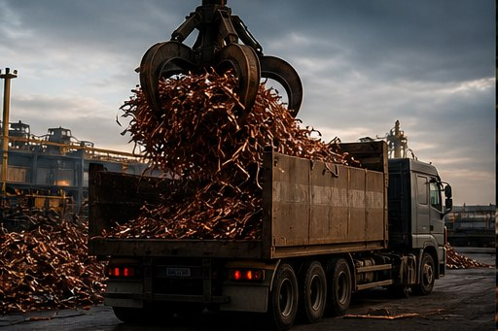
Figure 4.1 — Réception et tri des matières premières

4.3.2 Catalogue et fiches produits
Le catalogue charge les produits actifs depuis l'API. L'utilisateur peut effectuer une recherche, filtrer selon l'application, limiter l'affichage aux produits actifs et changer le mode de présentation. Un assistant de sélection propose un produit à partir de l'application et du besoin principal lorsqu'une correspondance est disponible.
Chaque fiche produit regroupe l'image, la description, la pureté, les dimensions, les normes, les applications et les documents associés. Les valeurs non disponibles ne sont pas inventées. Les aperçus 3D utilisent des modèles GLB locaux et sont chargés à la demande pour limiter le coût initial.

4.3.3 Demande de devis
Le formulaire de devis recueille les coordonnées, le produit, la quantité et les précisions techniques. Il peut inclure un lien vers un plan, un besoin de livraison et une pièce jointe. Les champs obligatoires et les formats sont contrôlés avant l'enregistrement. Une référence unique facilite ensuite le suivi dans l'administration.

4.3.4 Ressources et demandes documentaires
La page Ressources présente les documents techniques actifs et publics. La recherche s'appuie sur le titre, le type, le produit et les mots-clés disponibles. Lorsqu'un document n'est pas directement accessible, le visiteur peut transmettre une demande en précisant le type et le produit concernés.

Figure 4.2 — Contrôle en laboratoire

4.3.5 Expérience responsive et PWA
L'interface adapte la navigation, les grilles, les formulaires et les contenus aux formats desktop, tablette et mobile. Un manifeste, un service worker et les icônes nécessaires permettent au navigateur de proposer l'installation de l'application lorsque les critères PWA sont satisfaits. La plateforme reste une application web et non une application mobile native.
Le mode sombre est disponible sur les pages publiques et administratives. Des corrections spécifiques ont été apportées aux contrastes, aux champs, aux cartes et aux tableaux afin de préserver la lisibilité dans les deux thèmes.

4.4 Réalisation de l'espace administrateur

4.4.1 Dashboard commercial
Le dashboard fournit une synthèse des demandes totales, des nouvelles demandes, des documents en attente et des produits actifs. Il affiche également les demandes récentes, l'état du catalogue, des actions rapides, des analyses commerciales et un pipeline par statut. Les compteurs proviennent des données réelles du backend.
Le pipeline distingue les demandes nouvelles, en traitement, traitées et annulées. Chaque colonne affiche un compteur global, tandis que les cartes visibles sont limitées aux demandes les plus prioritaires. Un accès permet d'ouvrir la liste filtrée lorsqu'un volume supérieur doit être consulté.

4.4.2 Gestion des demandes
La page Demandes combine recherche, statut, tri et pagination côté serveur. Les informations essentielles — référence, client, produit, date, quantité, priorité et statut — sont regroupées dans une vue opérationnelle. L'administrateur peut télécharger le PDF, ouvrir une pièce jointe autorisée, changer le statut et supprimer une demande selon le besoin métier.

4.4.3 Gestion des clients
Les clients sont consolidés à partir des demandes réelles. La page affiche les coordonnées, le nombre de demandes, les produits concernés, la dernière interaction et l'état du suivi. Un panneau de détail et une page d'historique permettent d'examiner les demandes rattachées à un même client sans créer de données artificielles.

4.4.4 Gestion des produits
L'administrateur peut créer, modifier, activer ou désactiver un produit, gérer son image et renseigner ses caractéristiques. Les images sont téléversées par un endpoint spécialisé, puis leur chemin est associé au produit. La logique d'initialisation préserve ensuite toutes les modifications administratives lors des redémarrages.

4.4.5 Documents et ressources techniques
Les demandes de documents disposent de leur propre page et de statuts métier. Les ressources techniques sont administrées sous forme de PDF avec un titre, un type, un produit éventuel, une visibilité publique ou privée et un état actif. Les types proposés proviennent de valeurs réellement utilisables afin d'éviter un formulaire bloqué sur une liste vide.

4.4.6 Notifications
La cloche de la topbar et l'entrée de la sidebar utilisent le même compteur de notifications non lues. Le dropdown affiche les événements récents et permet de les marquer comme lus. La page dédiée propose les catégories réellement calculables et des liens vers la demande, le document ou le client associé lorsqu'une navigation valide existe.
L'état lu/non lu est persisté côté backend pour chaque utilisateur via une entité de lecture. Le badge disparaît lorsque le nombre est nul et se met à jour après une action de lecture.

4.4.7 Mon compte et Passkey
La page Mon compte sépare le profil, la sécurité et les préférences. Le paramètre tab de l'URL constitue la source de vérité pour permettre le rafraîchissement direct et la navigation précédent/suivant. La section Sécurité conserve le changement de mot de passe et l'activation d'une Passkey. Les préférences de notification peuvent être enregistrées côté backend sans afficher d'informations fictives.

4.4.8 Sidebar responsive
Sur desktop, la sidebar peut être réduite aux icônes ; son état est conservé localement. Sur mobile et tablette, elle devient un drawer fermé par le bouton, l'overlay ou la navigation. Une seule source d'état au niveau de l'espace Admin évite de reproduire cette logique dans chaque page.

4.5 Gestion des fichiers
Les fichiers de devis sont d'abord placés dans un répertoire temporaire puis déplacés vers leur emplacement définitif uniquement lorsque la création métier réussit. Un nettoyage planifié cible les fichiers temporaires expirés, sans supprimer automatiquement les fichiers définitifs. Un service d'audit peut identifier les fichiers potentiellement orphelins en lecture seule.
En production, les uploads sont placés hors du répertoire public. Les images produits peuvent être relayées de manière contrôlée, tandis que les plans de devis et documents privés nécessitent un endpoint authentifié. Cette organisation réduit le risque de contournement des règles d'accès.

4.6 Tests et recette
La stratégie de qualité combine plusieurs niveaux. Les tests backend utilisent JUnit, Spring Boot Test, Spring Security Test et une base H2 isolée. Les scénarios Playwright démarrent un environnement de test indépendant de la base MySQL métier, avec leurs propres uploads.
Tableau 4.2 — Synthèse des tests
Vérification | Résultat observé | Couverture
Tests Maven | 44 tests réussis | Services, sécurité, migrations, initialisation, fichiers, pagination et pipeline.
ESLint | Aucune erreur | Qualité statique du code frontend.
Build Vite | Build réussi | Production des assets frontend.
Playwright | 37/38 scénarios réussis | 37 réussites ; un échec lié à huit URL d’images seed externes non résolues.
Recette réelle | Profil E2E H2 et frontend local accessibles | Aucune recette MySQL de production ni mise en ligne publique n’a été vérifiée.

La recette couvre notamment la connexion, la gestion des statuts, la persistance des images produits, les notifications, les documents, les ressources, la navigation du compte, la sidebar, les affichages desktop/tablette/mobile et le chargement différé des modèles 3D.

4.6.1 Stratégie de validation
La validation a été organisée en couches afin de distinguer les erreurs de logique backend, les défauts statiques du frontend, les problèmes de compilation et les ruptures de parcours dans le navigateur. Le backend est lancé avec un profil de test H2, ce qui évite de modifier une base MySQL de travail. Les scénarios Playwright utilisent également des comptes et des données fictives. Cette séparation rend les essais reproductibles et protège les informations métier.

4.6.2 Tests backend : 44/44
La commande Maven de test termine avec 44 tests réussis sur 44, sans échec ni erreur. Les contrôles couvrent notamment l’authentification, les demandes, les validations, les fichiers et plusieurs règles de sécurité. Ce résultat montre que les cas automatisés existants sont stables dans l’environnement H2. Il ne prouve pas à lui seul le comportement sur une base MySQL de production ni la résistance sous forte charge ; ces deux aspects restent explicitement hors de la recette effectuée.

4.6.3 Qualité statique et build frontend
ESLint s’exécute avec succès sur le code frontend. Le build Vite de production aboutit également et génère les ressources distribuables. La sortie met toutefois en évidence un morceau JavaScript lié à la 3D d’environ 614,5 kB, supérieur au seuil d’avertissement de 500 kB. Le chargement différé du visualiseur limite déjà son impact sur le premier affichage, mais un découpage complémentaire et une vérification de la compression restent conseillés avant une diffusion à grande échelle.

4.6.4 Recette Playwright : 37/38
La campagne Playwright comporte 38 scénarios, dont 37 réussissent. Les cinq parcours identifiés comme critiques passent, ainsi que 32 autres scénarios. Ils couvrent notamment la navigation publique, le catalogue, les demandes, la connexion administrateur et les écrans de suivi. L’unique échec est causé par huit URL d’images initiales pointant vers des domaines externes qui ne sont plus résolus ; le navigateur remonte net::ERR_NAME_NOT_RESOLVED. Les images locales ajoutées par l’administration fonctionnent et le défaut ne bloque pas les opérations métier principales.

4.6.5 Lecture critique des résultats
Le bilan n’est donc pas présenté comme un résultat parfait. La Release Candidate satisfait les contrôles principaux, mais le jeu de données initial doit cesser de dépendre d’hôtes externes pour obtenir une recette complètement verte. La solution recommandée est de remplacer ces URL par des ressources locales versionnées ou gérées par le stockage applicatif. Cette correction concerne les données de démonstration ; elle ne nécessite pas de modifier le fonctionnement du catalogue.
Tableau 4.3 — Résultats détaillés de la validation finale
Contrôle | Résultat réel | Interprétation
Backend Maven | 44/44 réussis | Aucun échec dans le profil H2
ESLint | Réussi | Aucune erreur bloquante signalée
Build Vite | Réussi | Artefacts produits ; avertissement chunk 3D
Playwright | 37/38 réussis | Échec lié aux images seed externes
Parcours critiques | 5/5 réussis | Flux principaux utilisables

4.7 Préparation du déploiement
L'architecture de production documentée place Nginx devant le frontend statique et l'API Spring Boot. Les requêtes vers /api sont relayées vers le backend lié à l'interface locale du serveur. MySQL et le répertoire d'uploads ne sont pas exposés directement. [14]
Internet → HTTPS Nginx → fichiers React statiques
└→ /api/* → Spring Boot (127.0.0.1:8080)
├→ MySQL
└→ UPLOAD_DIR hors webroot
Le dépôt contient des modèles Nginx et systemd, un exemple de variables d'environnement, des scripts de sauvegarde/restauration ainsi qu'une procédure Flyway. Les secrets ne sont pas versionnés. La Release Candidate v1.0.0-rc.1 a été créée et publiée dans le dépôt GitHub configuré après validation des tests.
Il est important de distinguer préparation et déploiement effectif : les fichiers et procédures sont prêts, mais la mise en production finale exige un domaine, un certificat HTTPS, des secrets propres à l'environnement, un compte MySQL dédié et une validation post-déploiement.

4.8 Résultats, limites et enseignements
La solution obtenue répond au périmètre défini : elle présente l'entreprise et ses produits, collecte les demandes et fournit un espace Admin complet pour les traiter. Les données affichées proviennent de l'API et la logique métier est persistée. La plateforme est utilisable sur plusieurs tailles d'écran et peut être installée comme PWA.
La principale limite technique identifiée concerne la taille des fichiers frontend App.jsx et App.css, qui concentrent encore une part importante des pages et styles. La séparation en composants, pages, layouts, hooks et services réduirait le coût de maintenance. Par ailleurs, les challenges WebAuthn et le rate limiting sont adaptés à une instance unique ; un déploiement distribué nécessiterait un stockage partagé, par exemple Redis ou une passerelle d'API.
Le projet a permis de consolider des compétences en analyse fonctionnelle, conception full stack, gestion de données, sécurité web, expérience responsive, tests automatisés, gestion de versions et préparation de l'exploitation.
La figure 4.3 montre la page d’accueil publique, ses accès directs au catalogue et au devis, ainsi que l’identité industrielle retenue.

Figure 4.3 — Page d’accueil publique

La figure 4.4 rapproche la recherche du catalogue et son affichage en liste. Les mêmes huit produits restent disponibles dans les deux modes.
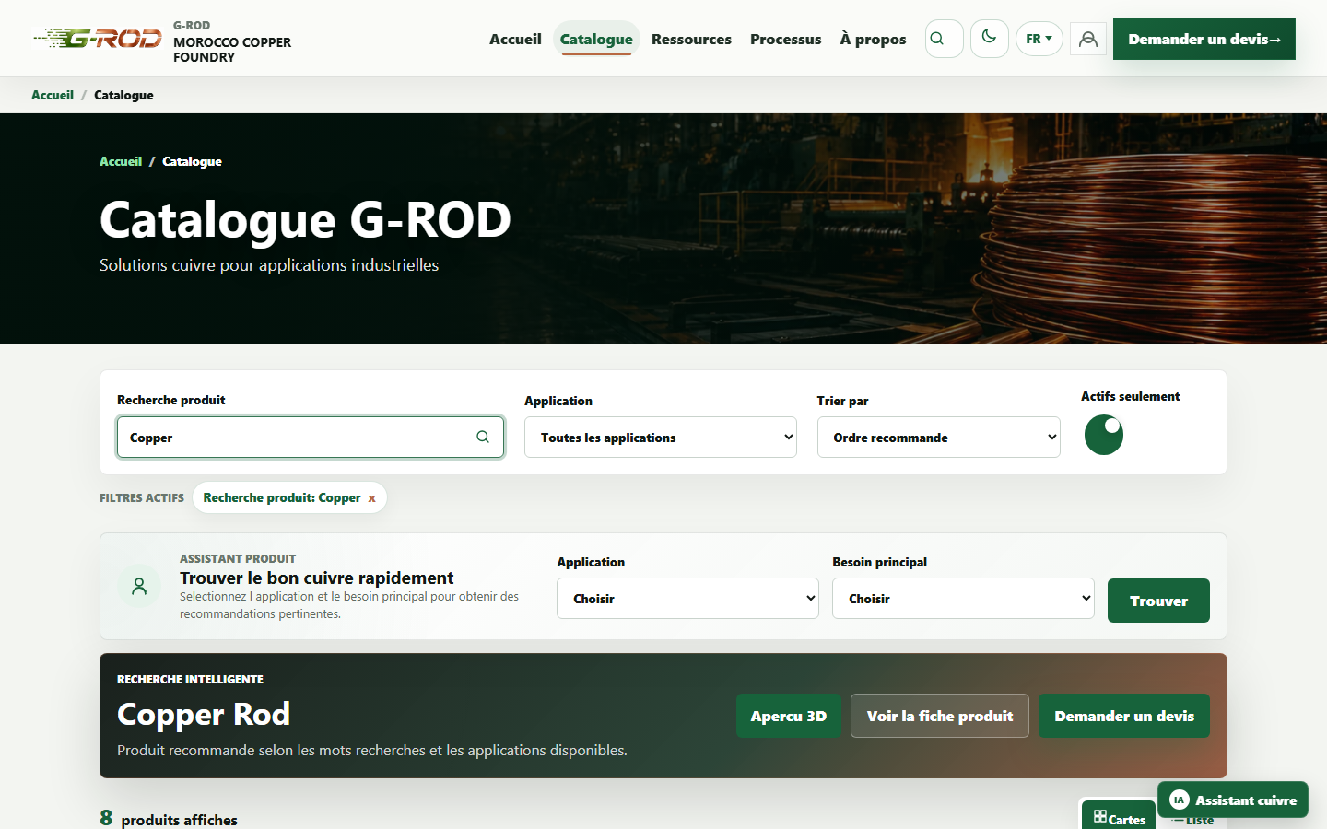
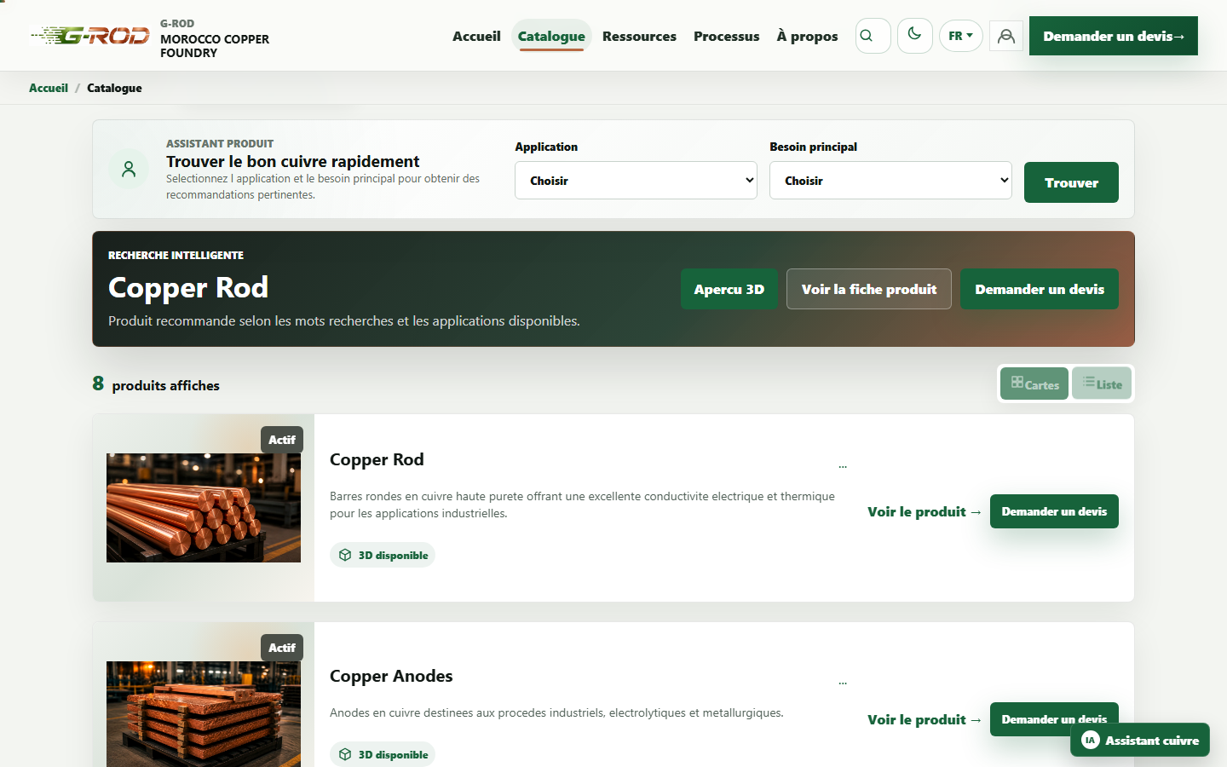
Figure 4.4 — Catalogue : recherche et mode liste

La figure 4.5 associe la fiche Copper Rod à son aperçu 3D chargé à la demande. Les caractéristiques affichées proviennent des données produit.
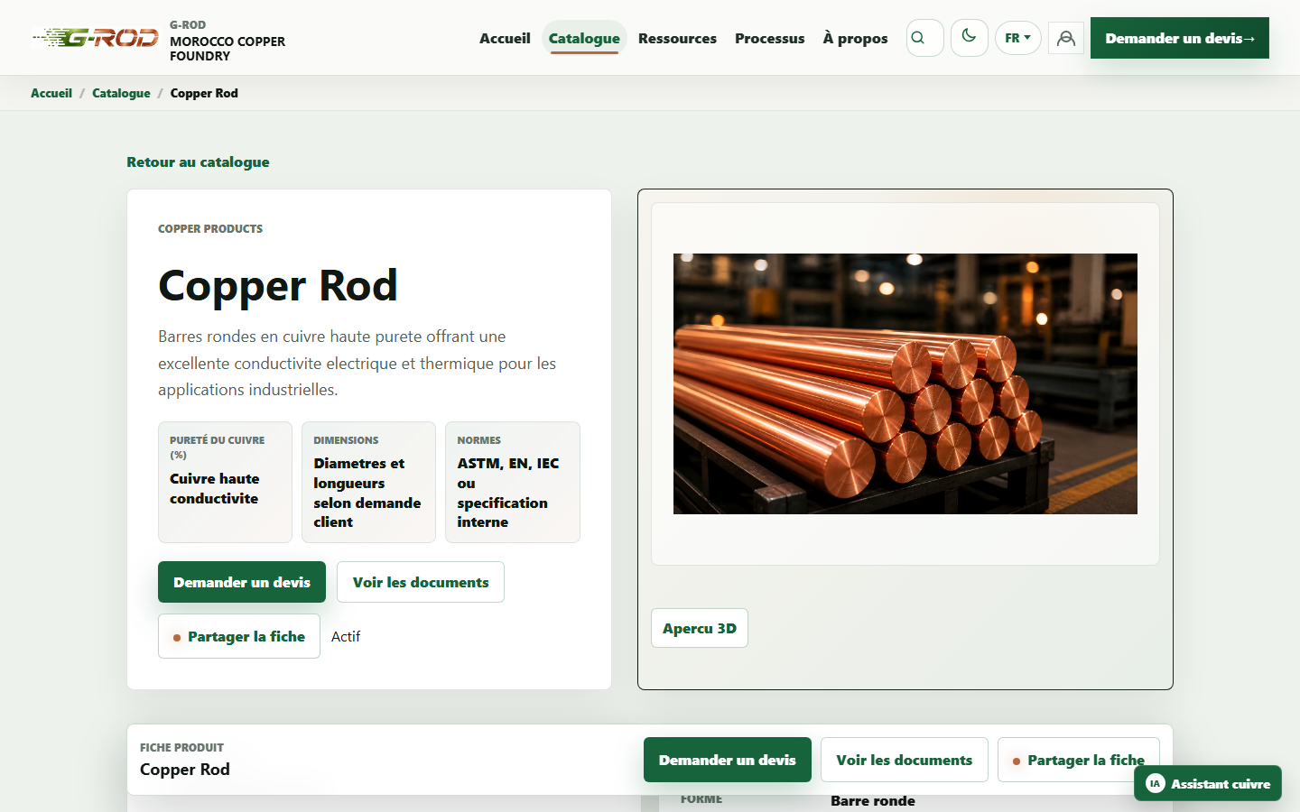
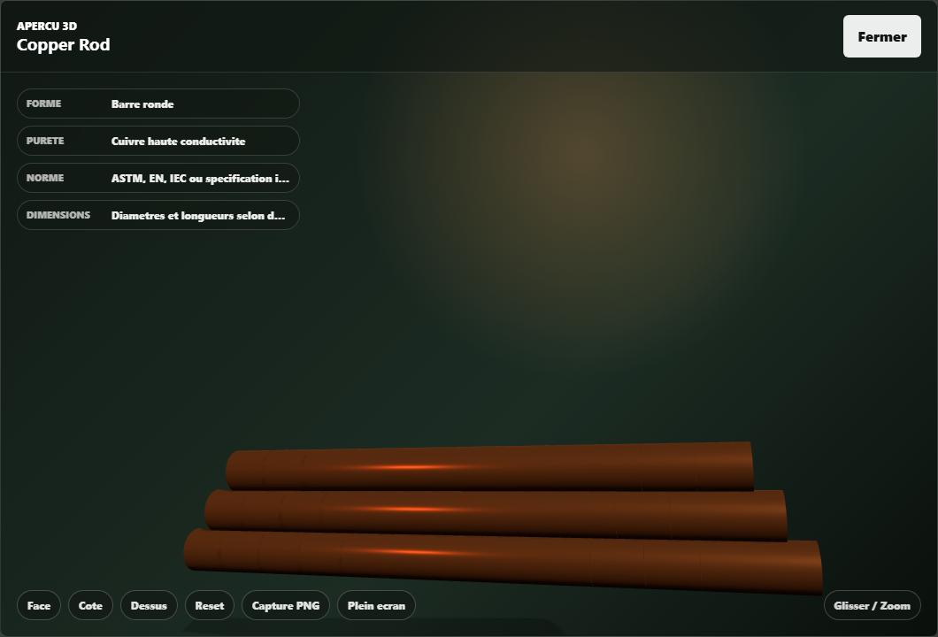
Figure 4.5 — Fiche produit et aperçu 3D

La figure 4.6 présente le configurateur de devis, l’indicateur de complétude et les informations de contact fictives utilisées pour la recette.
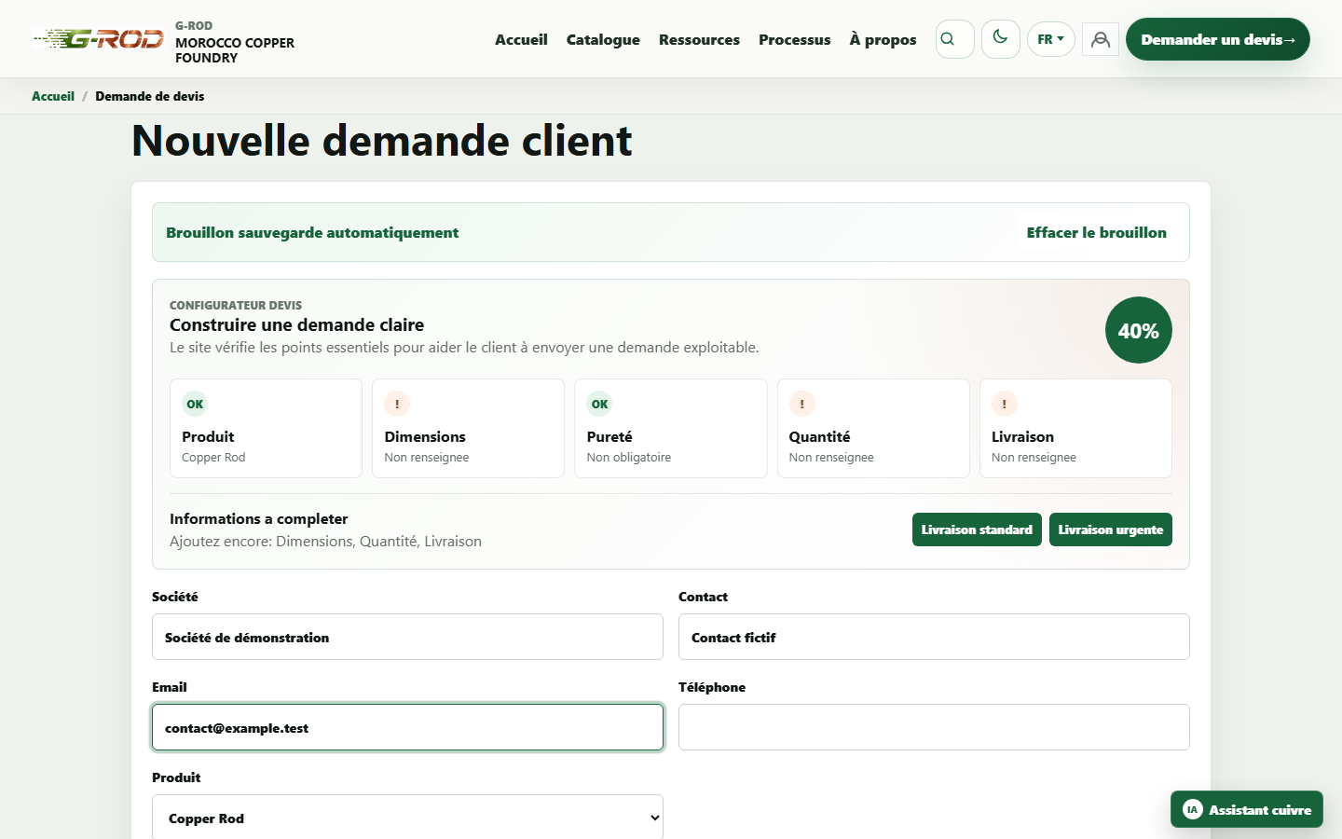
Figure 4.6 — Formulaire de demande de devis

La figure 4.7 montre l’espace public de ressources avec recherche, filtre par type et distinction entre disponibilité directe et document sur demande.

Figure 4.7 — Ressources techniques publiques

La figure 4.8 vérifie l’adaptation du catalogue à une largeur mobile. La navigation et les filtres passent sur plusieurs lignes sans masquer le contenu.

Figure 4.8 — Catalogue en affichage mobile

La figure 4.9 présente le tableau de bord alimenté par les données de recette : compteurs, demandes récentes, état du catalogue et actions rapides.
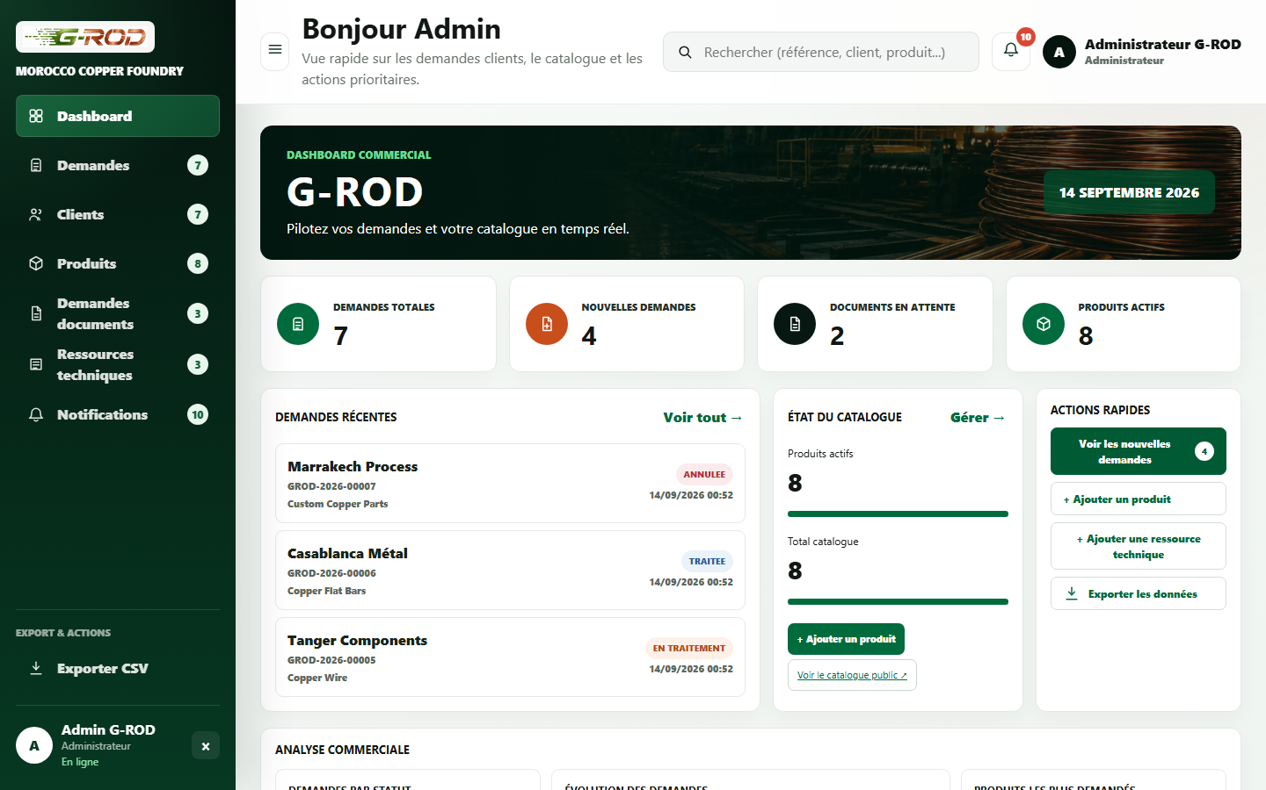
Figure 4.9 — Dashboard commercial Admin

La figure 4.10 montre la répartition des demandes par statut. Chaque colonne affiche les cartes les plus prioritaires et garde un accès au reste de la liste.
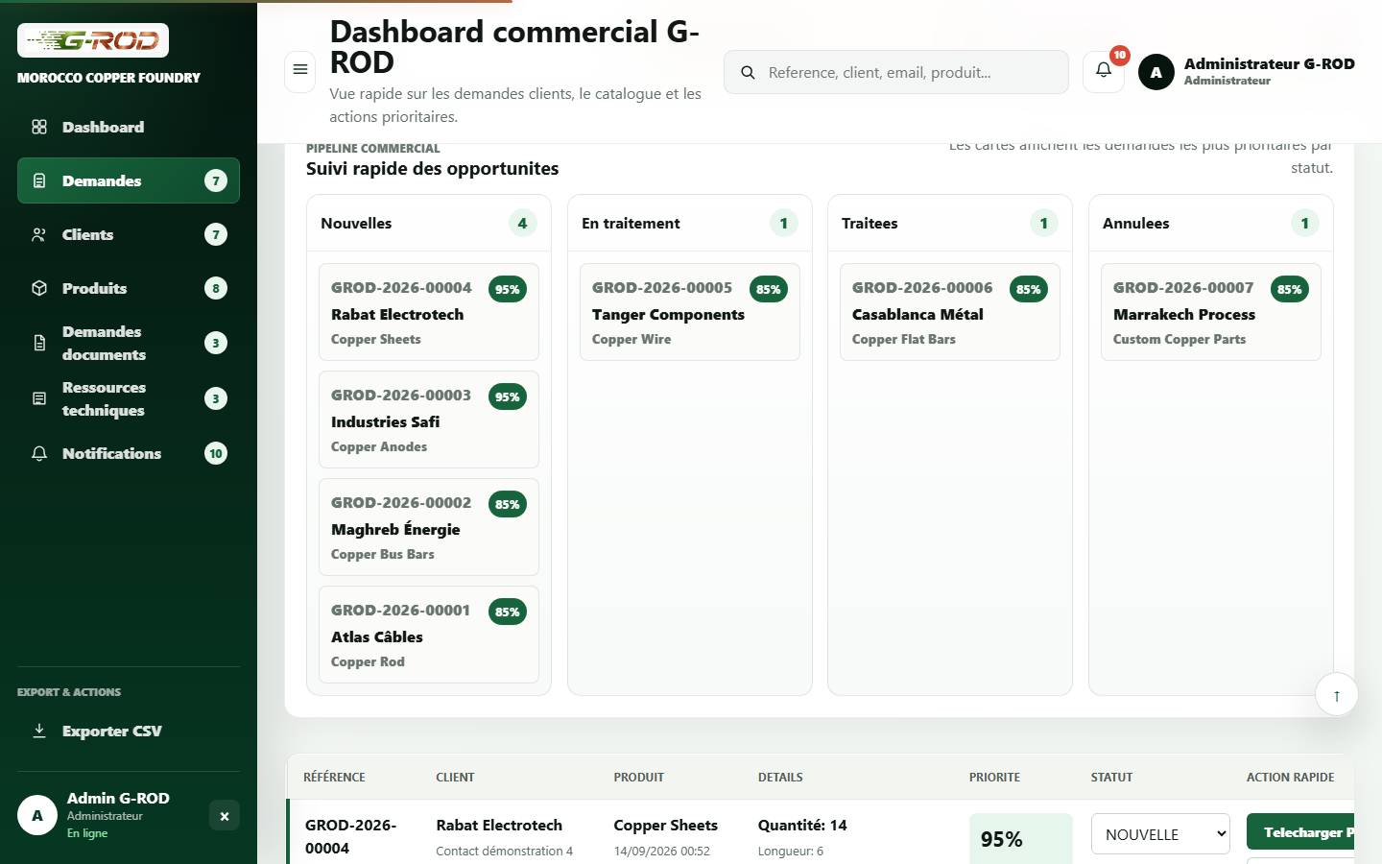
Figure 4.10 — Pipeline commercial des demandes

La figure 4.11 illustre la table détaillée des demandes, avec score, statut et actions. Les sociétés et adresses visibles sont fictives.
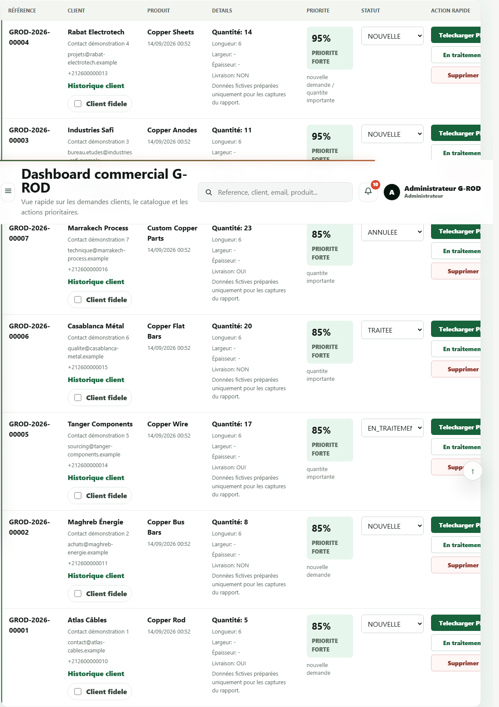
Figure 4.11 — Gestion des demandes

La figure 4.12 présente les clients consolidés à partir des demandes et l’accès à leur historique.
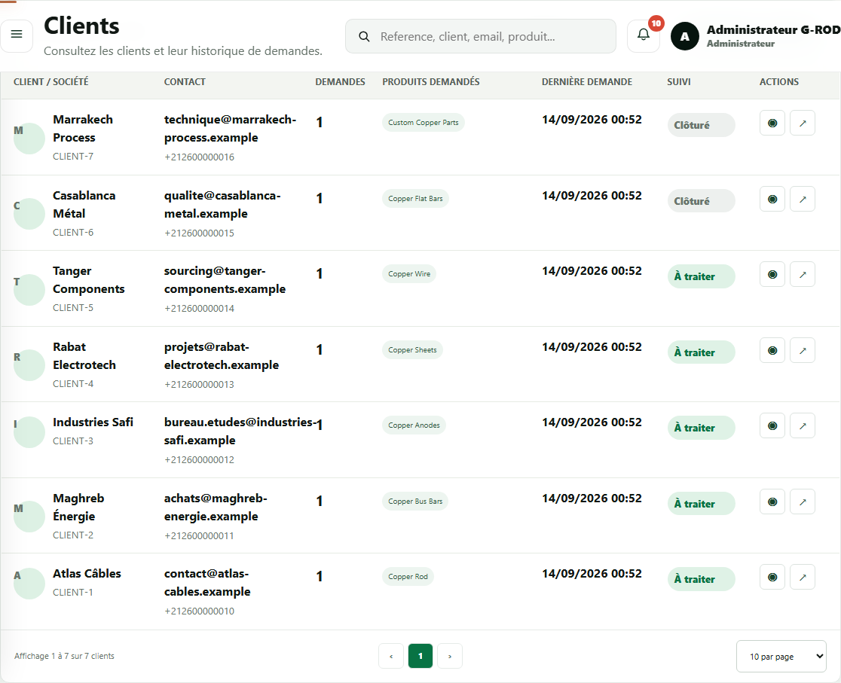
Figure 4.12 — Gestion des clients

La figure 4.13 montre les huit produits, leurs caractéristiques, leur état et la disponibilité d’un modèle 3D générique.
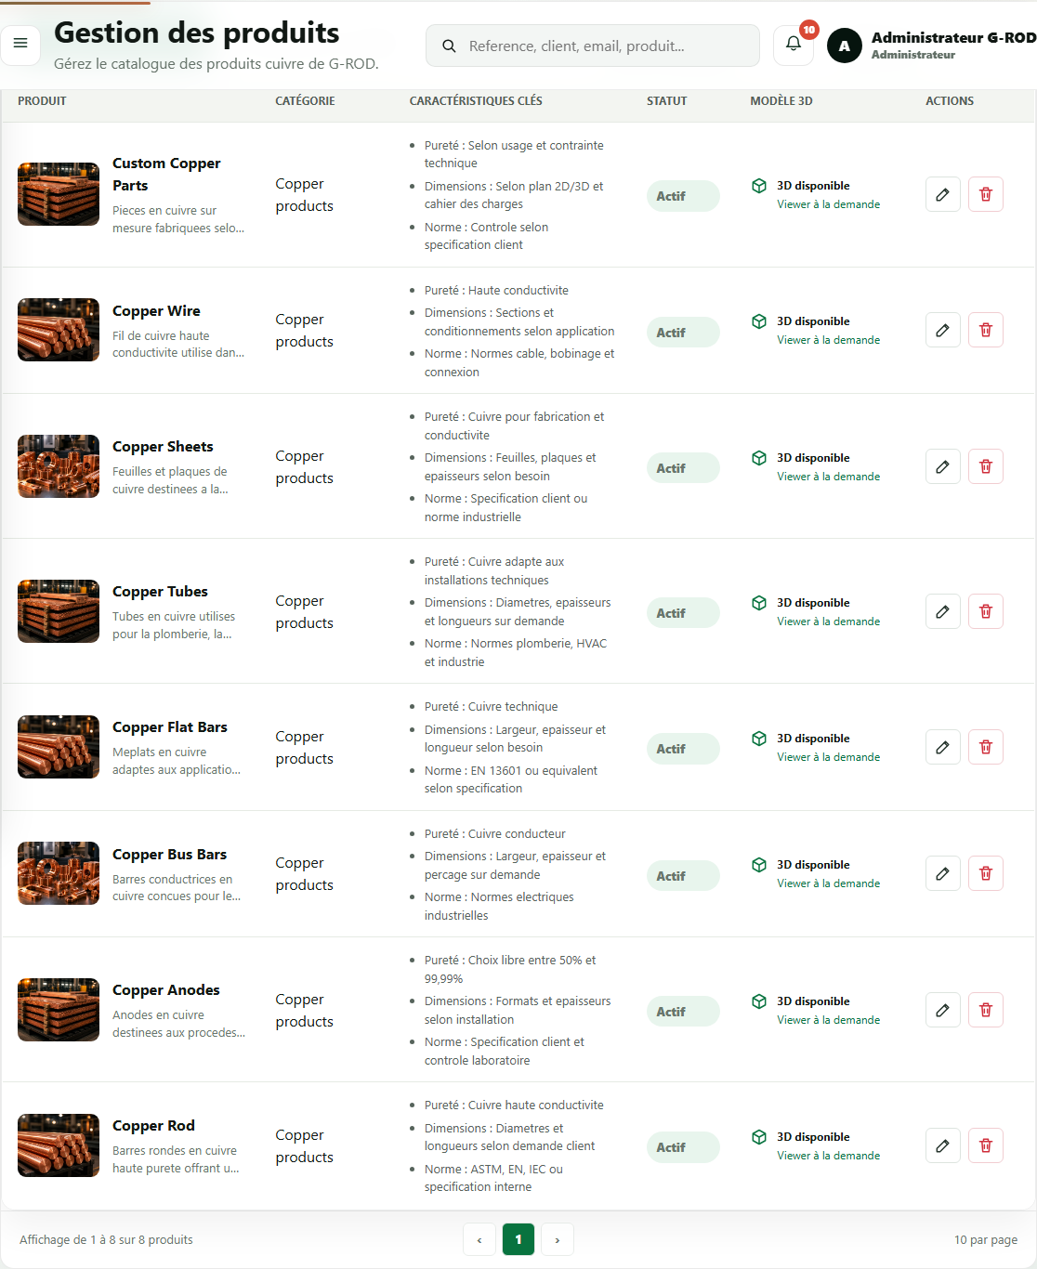
Figure 4.13 — Gestion des produits

La figure 4.14 expose les demandes de documents techniques avec recherche, filtres, statuts et accès au détail.
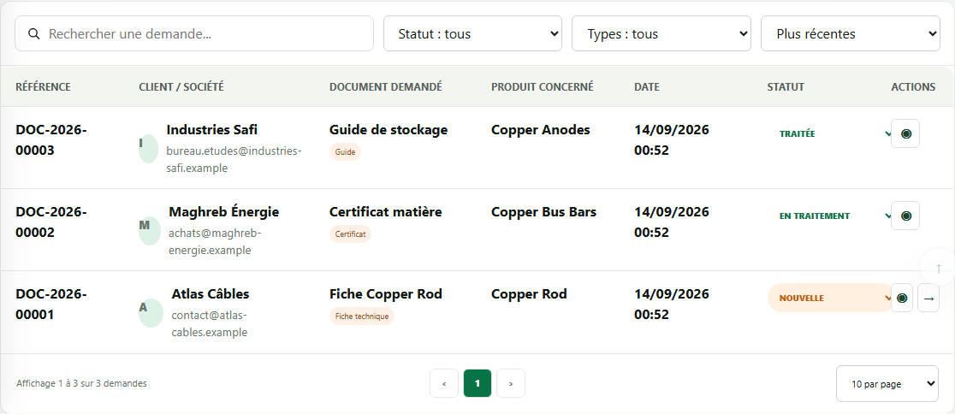
Figure 4.14 — Gestion des demandes de documents

La figure 4.15 montre les ressources ajoutées, leur type, le produit concerné, leur visibilité et les actions disponibles.
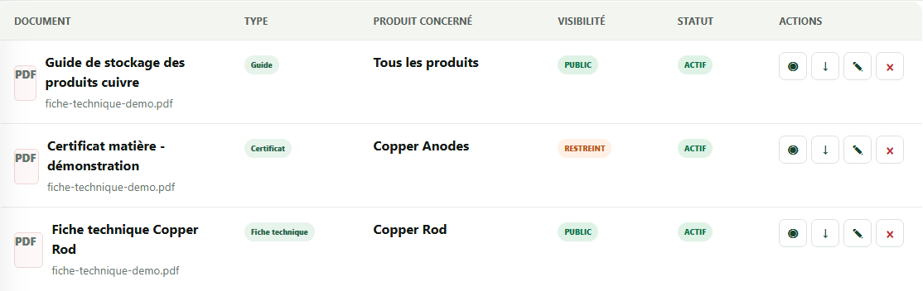
Figure 4.15 — Gestion des ressources techniques

La figure 4.16 présente les notifications persistantes créées par les événements de devis et de documents.
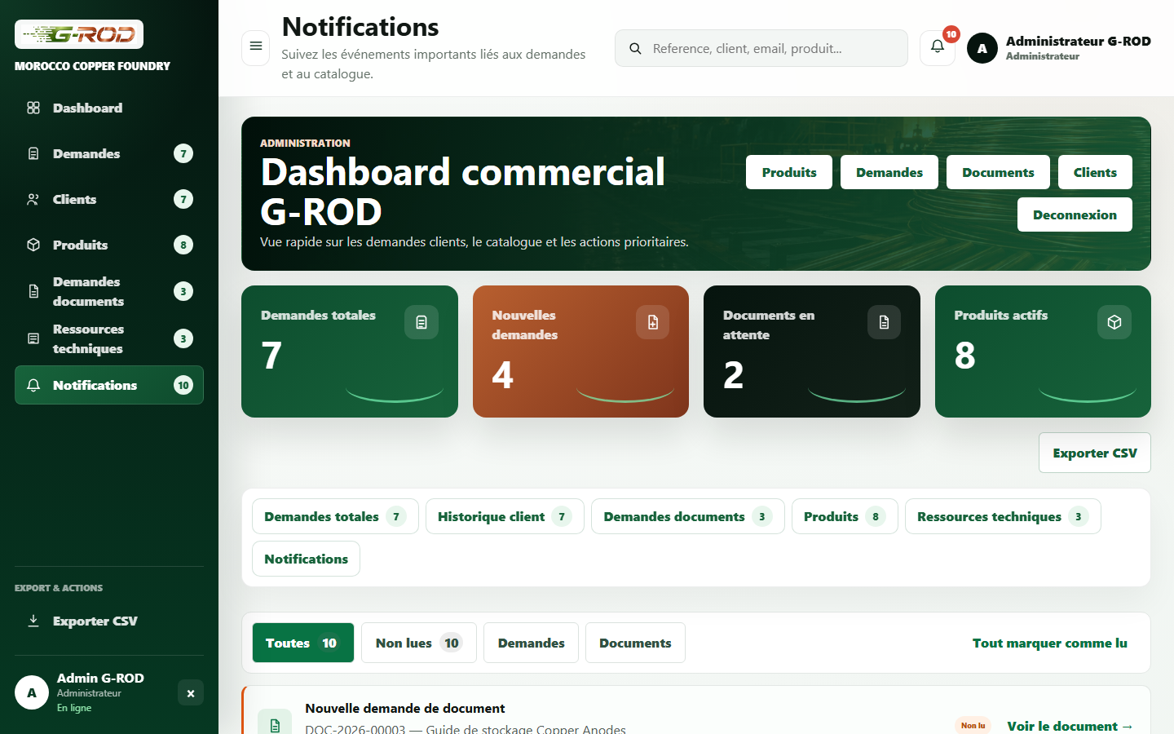
Figure 4.16 — Centre de notifications

La figure 4.17 rassemble le changement de mot de passe et l’activation optionnelle d’une Passkey dans la page de compte.
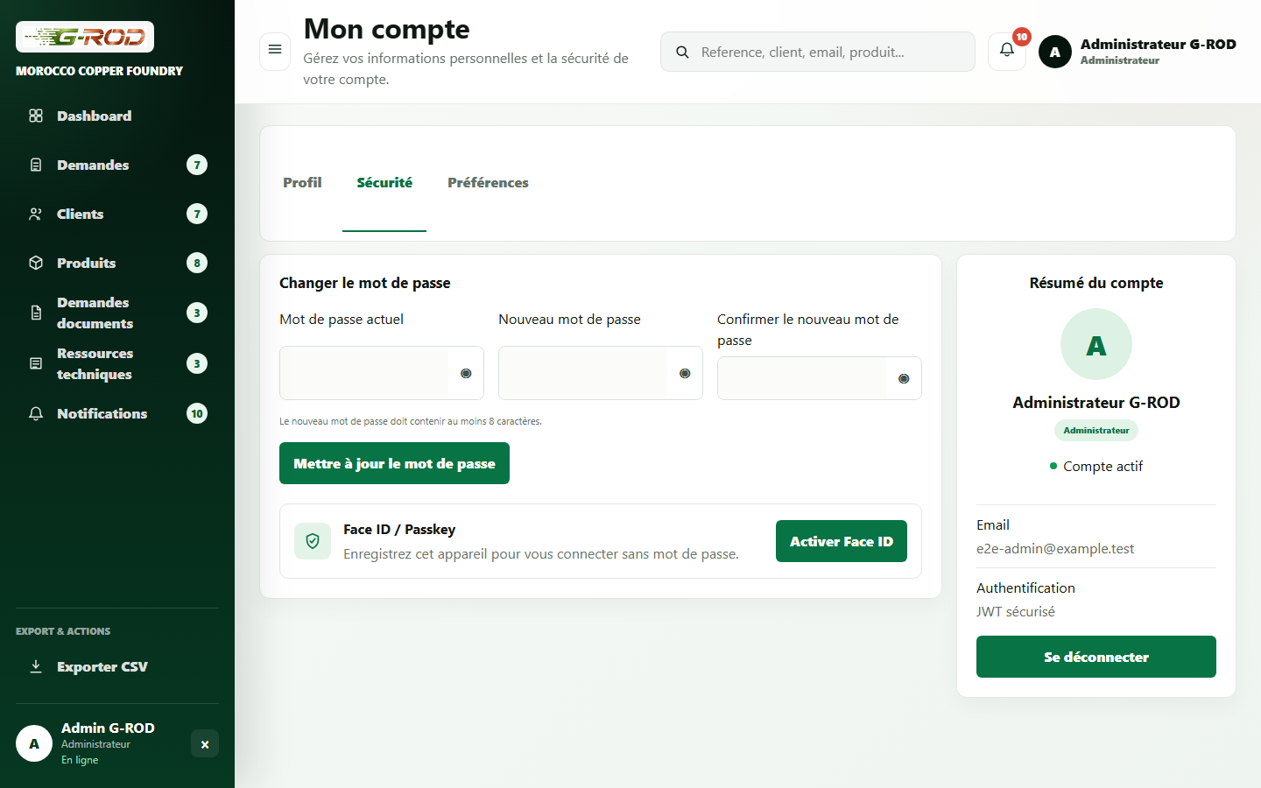
Figure 4.17 — Mon compte et sécurité

La figure 4.18 vérifie le comportement du tiroir de navigation administrateur sur un écran mobile.
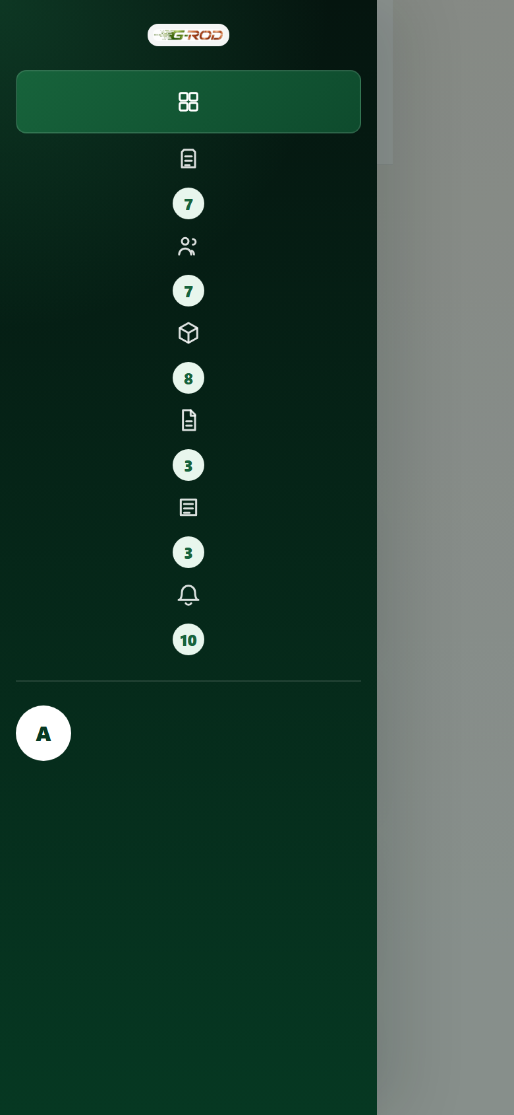
Figure 4.18 — Navigation Admin sur écran mobile

La figure 4.19 montre l’écran de connexion administrateur. Le mot de passe est masqué et aucune valeur secrète n’est révélée dans le rapport.

Figure 4.19 — Connexion sécurisée à l’administration

La figure 4.20 synthétise les résultats effectivement obtenus lors de la validation de la Release Candidate.
VALIDATION AUTOMATISÉE DE LA RELEASE CANDIDATE
Contrôle | Résultat | État
Backend | 44/44 | RÉUSSI
ESLint | 0 erreur bloquante | RÉUSSI
Build Vite | Artefacts générés | RÉUSSI
Playwright | 37/38 | 1 ÉCART DOCUMENTÉ
Parcours critiques | 5/5 | RÉUSSI

Écart Playwright : huit images de données initiales utilisent des hôtes externes non résolus.
Figure 4.20 — Synthèse des tests automatisés

4.8.1 Résultats obtenus
La version finale réunit le site public et l’administration autour d’une même API. Les huit produits sont consultables avec leurs caractéristiques, leur image et leur aperçu 3D lorsqu’il est disponible. Les demandes de devis et de documents sont persistées, recherchées, filtrées et affichées dans des tableaux paginés. Le pipeline limite le nombre de cartes prioritaires visibles dans chaque colonne et propose l’accès aux demandes restantes, ce qui évite l’allongement illimité de l’écran lorsque le volume augmente. Les ressources techniques, les notifications et l’historique client complètent ce suivi.
Les corrections d’interface réalisées pendant la consolidation concernent notamment la mise en page du mode liste, l’alignement des filtres, la lisibilité du mode sombre, les colonnes d’actions, les formulaires de ressources et l’ajout d’images produits. Les captures de ce chapitre montrent le résultat obtenu dans un environnement de recette rempli avec des données fictives. Elles ne constituent pas une preuve de déploiement public.

4.8.2 Limites confirmées par l’audit
Le frontend concentre encore une part importante de la logique dans App.jsx, qui dépasse six mille lignes, tandis que la feuille App.css dépasse quatorze mille lignes. Cette taille complique la maintenance et les tests ciblés. Une décomposition par domaine — catalogue, devis, administration, notifications et compte — réduirait le couplage. Il s’agit d’une amélioration de structure ; aucune réécriture de ce type n’a été réalisée uniquement pour le rapport.
La PWA est installable grâce au manifeste et au service worker, mais son mode hors ligne est incomplet. La route racine n’est pas préchargée et le modèle GLB des flat bars n’est pas couvert par la liste de précache. La plateforme ne doit donc pas être présentée comme entièrement utilisable sans réseau. De la même manière, les huit modèles 3D sont des géométries génériques adaptées à la visualisation. Ils ne remplacent pas des plans CAO certifiés et l’administration ne prend pas encore en charge l’import de fichiers GLB ou GLTF.
Le stockage des téléversements s’effectue sur le disque local et la limitation de débit reste en mémoire. Ces choix conviennent à une instance de démonstration ou à un premier déploiement maîtrisé, mais ils ne sont pas partagés entre plusieurs serveurs. La promotion d’un fichier temporaire intervient avant la fin des écritures transactionnelles en base ; une erreur ultérieure peut donc laisser un fichier final orphelin. Le service d’audit sait repérer des incohérences, mais ne réalise pas automatiquement leur nettoyage.
L’envoi de courriels, les notifications SMS et l’assistant conversationnel dépendent d’une configuration externe. Ils peuvent être désactivés et ne doivent pas être considérés comme garantis sans clés ni fournisseurs. Le support WebAuthn est partiel : les challenges sont conservés en mémoire, le compteur de signature n’est pas actualisé et certaines vérifications pourraient être renforcées. Enfin, aucune chaîne CI/CD n’est présente dans le dépôt, aucun déploiement public n’a été vérifié et aucune restauration complète de sauvegarde MySQL n’a fait partie de l’audit.

4.8.3 Perspectives réalistes
La première perspective consiste à stabiliser totalement la recette en remplaçant les images initiales externes par des fichiers locaux contrôlés. La deuxième est de modulariser le frontend sans modifier les parcours, puis d’ajouter des tests ciblés sur les composants extraits. La troisième concerne l’exploitation : intégrer une chaîne CI/CD qui exécute Maven, ESLint, le build et Playwright, puis produit des artefacts identifiables avant tout déploiement.
Pour une montée en charge horizontale, les fichiers devraient être placés dans un stockage partagé ou objet et la limitation de débit dans un service commun tel que Redis. Le nettoyage compensatoire des fichiers doit également être renforcé lorsque la transaction métier échoue. Le mode PWA pourrait précacher les ressources indispensables et prévoir une page hors ligne dédiée. Côté sécurité, la finalisation WebAuthn nécessiterait un stockage distribué des challenges, la mise à jour du signCount et une validation plus stricte des indicateurs d’authentification.
À plus long terme, des modèles 3D issus des données techniques validées pourraient remplacer les formes génériques, avec un véritable processus d’import et de contrôle. Une intégration ERP ou Odoo pourrait éviter certaines doubles saisies, mais elle suppose une étude fonctionnelle et des API d’entreprise qui ne faisaient pas partie du projet. Ces pistes sont présentées comme des prolongements et non comme des fonctionnalités déjà disponibles.

Conclusion du chapitre 4
La réalisation transforme les besoins étudiés en une plateforme cohérente et vérifiée. Les fonctions publiques et administratives sont reliées à une source de données réelle, tandis que les tests, la sauvegarde et les procédures de déploiement fournissent une base solide pour la suite du projet.

Conclusion générale et perspectives
Le projet G-ROD avait pour objectif de concevoir une plateforme web B2B capable de valoriser l'activité de Morocco Copper Foundry et de structurer les échanges avec ses prospects et clients. Cet objectif a conduit à la réalisation d'un site public moderne, d'un catalogue dynamique et d'un espace d'administration couvrant le suivi commercial, les clients, les produits, les documents, les ressources et les notifications.
L'architecture retenue associe React, Spring Boot et MySQL dans une séparation claire entre interface, API et persistance. Les fonctionnalités sensibles sont protégées par Spring Security, JWT et BCrypt, avec une option Passkey/WebAuthn. La gestion des fichiers, la limitation de requêtes, les migrations et l'initialisation idempotente renforcent la fiabilité de la solution.
La recette finale confirme le bon fonctionnement des principaux parcours et des affichages responsive. Les tests automatisés, la sauvegarde de la base et la création d'une Release Candidate apportent une traçabilité supplémentaire et facilitent la présentation du projet.
Plusieurs perspectives peuvent prolonger ce travail : modulariser davantage le frontend, automatiser l'intégration et le déploiement continus, utiliser un stockage partagé pour les contrôles distribués, externaliser les fichiers vers un stockage objet, ajouter des indicateurs commerciaux historiques et connecter la plateforme à d'autres outils internes de l'entreprise. Ces évolutions devront être priorisées selon les besoins réels et le contexte d'exploitation.

Références bibliographiques
[1] Spring, Spring Boot Reference Documentation, https://docs.spring.io/spring-boot/ (consulté le 14/09/2026).
[2] Meta, React Documentation, https://react.dev/ (consultée le 14/09/2026).
[3] Oracle, MySQL Reference Manual, https://dev.mysql.com/doc/ (consulté le 14/09/2026).
[4] Vite, Guide officiel, https://vite.dev/guide/ (consulté le 14/09/2026).
[5] Three.js, Documentation officielle, https://threejs.org/docs/ (consultée le 14/09/2026).
[6] Microsoft, Playwright Documentation, https://playwright.dev/docs/intro (consultée le 14/09/2026).
[7] OWASP Foundation, Cheat Sheet Series, https://cheatsheetseries.owasp.org/ (consultée le 14/09/2026).
[8] W3C, Web Authentication: An API for accessing Public Key Credentials, https://www.w3.org/TR/webauthn-3/ (consulté le 14/09/2026).
[9] Wieland, Products and solutions, https://www.wieland.com/en/products (consulté le 14/09/2026).
[10] KME, Download center, https://www.kme.com/en/downloads (consulté le 14/09/2026).
[11] Aurubis, Products and services, https://www.aurubis.com/en/products (consulté le 14/09/2026).
[12] Nexans, Product catalogue, https://www.nexans.com/en/products.html (consulté le 14/09/2026).
[13] Morocco Copper Foundry, Brochure institutionnelle G-ROD, document fourni avec le projet, 2026.
[14] Projet G-ROD, code source, README, tests et audit technique de la Release Candidate v1.0.0-rc.1, dépôt local, 2026.

Annexes

Annexe A — Principales routes frontend
Espace | Routes
Public | /, /catalogue, /catalogue/:productId, /resources, /processus, /pourquoi-grod, /demande-document, /devis
Administration | /admin/login, /admin/dashboard, /admin/demandes, /admin/clients, /admin/produits, /admin/documents, /admin/resources, /admin/notifications, /admin/account

Annexe B — Principaux groupes d'API
- /api/auth — connexion et mot de passe ;
- /api/passkeys — inscription et connexion WebAuthn ;
- /api/produits — catalogue et CRUD produits ;
- /api/demandes-devis — demandes commerciales, statuts, PDF et pièces jointes ;
- /api/demandes-documents — demandes de ressources ;
- /api/documents-techniques — ressources publiques et administration ;
- /api/admin — dashboard, pagination et pipeline ;
- /api/admin/notifications — liste, compteur et état de lecture ;
- /api/uploads — images et documents contrôlés.

Annexe C — Lancement local
Backend :
cd grod-platform-backend
set JWT_SECRET=<secret local de 32 caractères minimum>
.\mvnw.cmd spring-boot:run
Frontend :
cd grod-platform-frontend
npm.cmd run dev
Adresse : http://localhost:5173

Annexe D — Données personnelles et institutionnelles à renseigner
- identité complète de l’étudiant ;
- noms et fonctions des encadrants EMSI et entreprise ;
- description de l’ancien processus métier, si elle est validée par l’entreprise ;
- activité, adresse et éventuels chiffres institutionnels validés par l’entreprise.

